**Konzervatoř v Českých Budějovicích Kanovnická 22 České Budějovice**

**Židovská diaspora a odraz jejich života v hudbě**

**(absolventská práce)**

Autor: Martina Šimsová

Ročník: šestý

Hlavní obor: klavír

Oddělení: klavírní

Vedoucí oddělení: MgA. Magda Štajnochrová

Vedoucí absolventské práce: PhDr. Ludmila Peřinová, Ph.D.

Oponent absolventské práce: Mgr. Radek Rejšek

2013

Prohlašuji, že jsem svoji absolventskou práci vypracovala samostatně a veškerou použitou literaturu cituji nebo uvádím v seznamu použitých informačních zdrojů.

V Pelhřimově dne 14. února 2013

Tímto bych chtěla poděkovat paní PhDr. Ludmile Peřinové, Ph.D. za obětavou pomoc při zpracování mé absolventské práce.

**Obsah**

Úvod 1

Židovské dějiny 2

Holocaust – masové vraždění Židů 11

Tábory utrpení a smrti 14

Terezín 20

Osvětim 28

SylvieBodorová 39

André Ochodlo 44

Závěr 45

Přílohy 46

Résumé 47

Seznam použitých informačních zdrojů 48

# Úvod

# Židovské dějiny

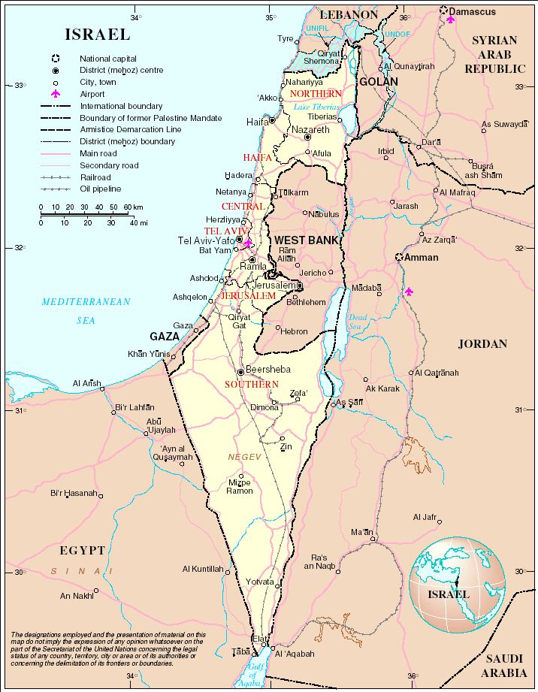V období starověku, především na území **starověkého Izraele**, se začaly odehrávat židovské dějiny. Středozemní moře tvořilo ze západní strany hranici starověkého Izraele. Východní hranice byla pohyblivá a závislá na obdělávané půdě, která přecházela v poušť. Město Dan a pohoří Hermon tvořilo hranici na severu, na jihu poušť Negev s městem Beer Ševou.

Kolem roku 2000 př.o.l.[1] bylo toto území převážně osídleno semitskými **Kenanejci**. Dále ovšem na tomto území žily i jiné etnické skupiny. Například nesemitští Pelištejci též Filištíni, kteří na toto území přišli z egejsko – řecké oblasti. Před příchodem Izraelitů Kenanejci představovali hlavní obyvatelstvo. Celé území se podle nich nazývalo **Kenaán** a členilo se na řadu menších městských států.

Obr. č. 1 Mapa Izraele

Izraelské kmeny pronikly do Kenaánu kolem roku 1250 př.o.l. „*Hlavním písemným pramenem o nich se stala Bible (Písmo), která tyto kmeny též nazývá hebrejskými. O jejich osudech před obsazením Kenaánu nás informují nejstarší biblické texty zvané Pět knih Mojžíšových (hebrejsky Tora, řecko- latinsky Pentateuch čili Pětikniží), mezi nimi především První kniha Mojžíšova, označovaná též jako Genesis (hebrejsky Berešit – Na počátku). Ta popisuje stvoření světa Bohem i jeho účast na osudech praotců židovského národa, patriarchů Abraháma, Izáka, Jákoba a Josefa, kteří jako polokočovníci putovali se svými stády zeměmi Předního východu. Jákob měl též přízvisko „Izrael“, což hebrejsky znamená „Bůh bojuje, Bůh vládne*“. Podle Jákoba – Izraele dostalo celé společenství potomků praotců svůj název. Část Izraelců se usadila v Egyptě, kde se později dostala do otrockého postavení, avšak ke svobodě je vedl **Mojžíš**[2] (hebrejsky Moše), zakladatel židovského náboženství – judaismu.“[3]

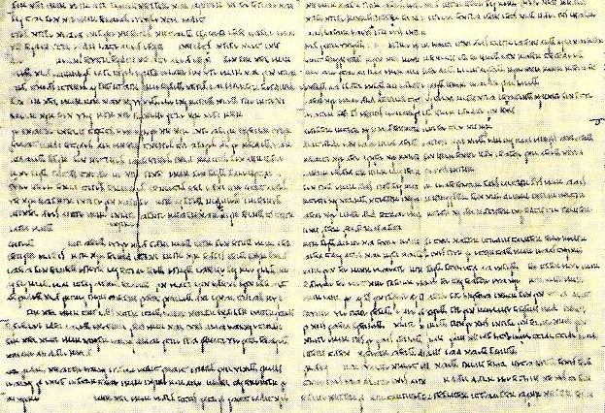Základem židovského života, myšlení i liturgie od pradávných časů až dodnes je **Bible**. Podle Bible se káže, v synagoze čte, ve školách se studuje; „*citovat z Bible podle potřeby je ctností učeného a vzdělaného Žida a žádný hebrejský text nemůže zcela uniknout jejímu vlivu. Bible je svatý text a byla všemi generacemi opisována s tak zbožnou péčí, že v rukopisné tradici se Bible, resp. její část nazývaná Tóra, což je nejuctívanější a nejzávažnější část díla, uchovávala v téměř identické podobě ve srovnání s mnohem mladšími texty, jakými jsou například evangelia.*“[4] Přes 2000 let jsou staré nejstarší zachované biblické texty, které jsou dodnes pečlivě opisovány, protože z **Tóry** se v synagogách předčítá z ručně psaných svitků. Pravděpodobně už od antiky se datuje umění iluminace biblických textů, přestože se žádný starověký exemplář nezachoval.

Obr. č. 2 Nejstarší dochované hebrejské rukopisy byly objeveny v izraelském Kumránu. Tento je ze slavného svitku Izaiáše. Kompozici a stylem připomíná dodnes užívané svitky z Tóry. V tomto provedení vystupuje slovo neuvěřitelně výrazně.

Biblické a staroegyptské reálie dokazují pravdivost historické události o odchodu Izraelitů z Egypta do Země zaslíbené, ke kterému pravděpodobně došlo za panování faraóna Ramesse II. (kolem 1290 – 1224 př.o.l.) - Mojžíš musel uprchnout ze země poté, co zabil Egypťana týrajícího izraelské otroky. Usadil se na území starověkého Midjanu. Zde se mu zjevil v hořícím keři Bůh – Hospodin. Pověřil Mojžíše, aby vyvedl Izraelce z Egypta a vedl je do Kenaánu označeného jako Země zaslíbená. A tak se stalo. Hospodin se Mojžíšovi opět zjevil na hoře Sinaj, během čtyřicetiletého putování pouští a jeho prostřednictvím dal Izraeli na kamenných deskách vyryté své Učení (Tóru). Podle Bible poté uzavřel Bůh s Izraelem smlouvu: „*Stal se Izraeli Bohem a Izraelci jeho Božím lidem.*“[5]

Při postupném usazování na půdě Kenaánu Izraelci získávali převahu nad kananejskými městskými státy a nakonec se stali převládajícím etnickým prvkem země, kterou nazvali **Zemí izraelskou** – hebrejsky Erec Jisrael.

Vliv Egypta a válečné konflikty vedly ke vzniku izraelského království. Po **Saulově** smrti (kolem 1000 př.o.l) v boji s Filištíny, se stal králem **David**, který vládl v letech 1000- 960 př.o.l. Zasloužil se o sjednocení izraelských kmenů do jednoho celku. Král David si za své hlavní město zvolil Jeruzalém (hebrejsky Jerušalajim), který opevnil a přestavěl. Nakonec se mu povedlo vytvořit silné království. David je dále vysoce ceněn jako tvůrce některých biblických žalmů.

Nástupcem Davida se stal jeho syn **Šalomoun** (hebrejsky Šelomo). Šalamoun vládl přibližně v letech 960 - 922 př.o.l. Šalamoun byl považován za mudrce a tvůrce mudroslovné literatury (jsou mu připisované biblické knihy Přísloví, Kazatel a Píseň písní). Za pomoci tyrského krále Chirama uskutečnil stavbu jeruzalémského chrámu k poctě Hospodina.

Davidovo a Šalamounovo království skrývalo vnitřní politickou slabost - rozpor mezi severní a jižní částí země, která byla převážně osídlena kmenem Juda. Šalomounův nástupce Roboam odmítl zmírnit daně izraelským kmenům sídlícím na severu. Propukla vzpoura, která skončila odtržením severní části. Po této vzpouře vznikla dvě království – **jižní judské** **království** s hlavním městem Jeruzalémem a **severní izraelské království** s hlavním městem Samaří. Izraelské království bylo populačně a ekonomicky silnější než jižní království judské. Za vlády posledního velkého krále Jeroboama II. (přibližně 786 – 746 př.o.l.) se severní Izrael dostával do střetů s Asýrií, až roku 721 př.o.l. Asýrie dobyla mimo jiné Samáří. Tímto izraelské království přestalo existovat.

Roku 587 př.o.l. se judský stát dostal do konfliktu s Babylónem a **Nabuchodonozor** judské království vyvrátil a dobyl Jeruzalém. Tímto končí dějiny judského království a davidovské dynastie.

Odkaz židovského náboženství a kultury přežil zánik obou starověkých říší. Po vyvrácení novobabylónské chaldejské říše umožnil perský král Kýros židovským vyhnancům vrácení se zpět do vlasti. Zaniklé království však obnoveno nebylo. Navrátilci z babylonského exilu začali pod vedením Ezdráše a Nehemjáše budovat kolem Jeruzaléma novou pospolitost v duchu teokracie. Rozhodující postavení v nové společnosti získali kněží.

Nejpočetnější skupina obyvatelstva, která se navrátila, byla tvořena vyhnanci z Judeje a byli potomky v Bibli zmiňovaného kmene Juda. Hebrejsky byli označováni jako Jehudim (latinsky Iudaei). V počeštělém tvaru jako Židé (pouze pro náboženskou příslušnost se též užívá tvar židé). Pobývali v oblasti zvané Judea.

V letech 301 – 203 př.o.l. Judea načas spadala pod vládu egyptských Ptolemaiovců a nakonec ji získali syrští Seleukovci. V této době se stal **helénismus** silným kulturním a politickým činitelem, který prosazoval řečtinu. Helénismus zasáhl horní židovské vrstvy. Většina národa v Judeji ho ale odmítala. Spatřovala v něm hrozbu své tradiční víře. Naopak židovská diaspora[6] v egyptské Alexandrii řečtinu přijala a spojila ji se svými náboženskými tradicemi. V Judeji však začalo docházet k napětí mezi prvověkými Židy a helénisty. Za vlády Antichona IV. Epifana došlo k pokusu o násilné pořečtění země, zlikvidování židovského náboženství a chrámového kultu v Jeruzalémě. Vypuklo povstání vedené rodem Makabejským. Toto povstání souvisí s židovským svátkem zvaným **Chanuka**. Vzpouru proti Antiochovi Epifanovi zahájil Matatjáš Makabejský. Po něm převzal vedení jeho syn **Juda Makabejský.** Makabejci roku 164 př.o.l. získali zpět Jeruzalém a znovu zasvětili jeruzalémský chrám službě jedinému Bohu. Z rodiny Makabejců vzešla dynastie Hasmonejců. V roce 63 př.o.l., v závěru vlády Hasmonejců, dobyl Jeruzalém Pompeius a Judea byla začleněna do římské říše.

V roce 66 o.l. vypuklo **protiřímské povstání**. Skončilo krutou porážkou Židů. Padlo zde za oběť několik set tisíc Židů. Další tisíce byly odvlečeny do Říma jako otroci. V následujících letech došlo ještě k několika židovským vzpourám. Všechny pokusy dobývání selhaly. Židé se tak na téměř 2000 let stali národem bez vlasti, žijícím v diaspoře. 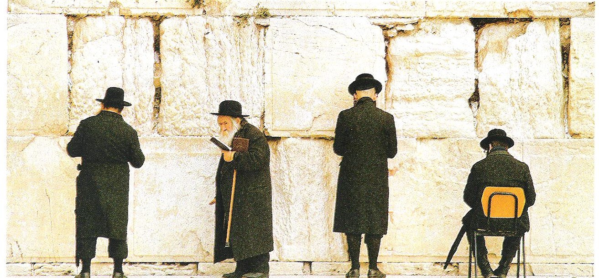

Obr. č. 3 Posvátná nostalgie - Židé modlící se u Zdi nářků v Jeruzalémě

Do současnosti se z tohoto povstání dochovalo nejposvátnější místo judaismu – **Zeď nářků**.

I přes zničení Jeruzaléma, ztráty politické samostatnosti, vypálení jejich chrámu (ústředního místa kultu), dokázali židovští učenci zajistit pokračování náboženského, duchovního a národního života. Rabi Jochanan ben Zakaj získal od císaře Vespasiana souhlas, aby v městě Javne působil **nejvyšší soudní židovský dvůr**. Činnost tohoto nejvyššího náboženského a zákonodárného shromáždění Izraele se měla soustředit na stanovení definitivního souboru biblických knih a na dotvoření a rozvedení ústně tradovaných ustanovení a výkladů – ústní tradice zákona. V podmínkách rodícího se rozptýlení židovského osídlení měl tento ústní zákon mimořádný význam. „*Byl jednotícím poutem, které spojovalo židovské obce v různých zemích, zajišťoval všem společnou nábožensko-právní normu, a tím i náboženskou, ale také národní a kulturní jednotu Židů.*“[7]

V roce 135 Římané znovu dobyli Jeruzalém a nazvali jej Aelia Capitolina. Ve snaze vyhladit vzpomínky na historická puta Židů s izraelskou zemí zavedli pro toto území název **Palestina**.

V roce 138 o.l. byla postupně **odvolána ostřejší protižidovská nařízení**. V Galileji, ve městě Uša, vzniklo nové centrum židovské vzdělanosti, které mělo za úkol rozvíjet židovskou náboženskou a kulturní tradici. Pod vedením „velkého shromáždění“ rabi Jehuda ha-Nasi (135 – 217) sestavil ucelenou sbírku právních textů **Mišna[8]** (Opakování, Učení), která se stala základem dalšího židovského života. Na území Babylónie a Izraele vznikaly komentáře učenců k Mišně nazývané Gemara (Doplnění), psané v aramejštině.

Soubor Mišny a babylonské Gemary tvoří Talmud (Učení) babylonský. Druhý Talmud je nazýván Talmudem jeruzalémským (palestrinským). Talmud jeruzalémský se nezachoval v takové úplnosti jako Talmud babylónský. Převládá zde nábožensko-právní teologický obsah.

**Synagóga**[9], která nahradila chrámové obřady a bohoslužby, se utvářela v době Talmudu. Prvé synagógy vznikaly před zánikem jeruzalémského chrámu například v Babylónii, Egyptu a Římě. Vedle bohoslužebné funkce získala funkci školy a duchovního střediska obce.

Prvá polovina 7. – 11. století je označována za **období Gaonské**. V této době došlo k vytvoření dalšího centra židovské kultury v jihozápadní Evropě a do židovských dějin zasáhl islám s arabštinou a svou osobitou kulturou.

Mimořádně dynamickými a kulturně vyspělými se stali v novověku **aškenázští Židi**. Středověká židovská literatura užívala k označení Německa biblické jméno „Aškenaz“.

První Židé přicházeli do západní a střední Evropy jako obchodníci již v římské době. Ve Francii se usadili v severních i jižních částech země. Jihofrancouzské židovské obce (Provence, Languedoc) měly blízko k sefardské andaluské kultuře. Severofrancouzští Židé náleželi k aškenázské kulturní oblasti. Ze severní Francie odcházeli Židé do Německa (Mohuč, Worms, Špýr) a Anglie. Zde vznikla velká **židovská obec v Londýně**.

Ve 13. století byli Židé prohlášeni za majetek krále. Museli mu odevzdávat velmi vysoké daně. Královská moc se na oplátku zavázala k ochraně Židů a právně vymezila jejich postavení i vztah ke křesťanům. Vytvořily se oddělené židovské čtvrti nazývané jako židovské ulice a později ghetta. Židé nesměli vlastnit půdu, byli omezeni v řemeslech.

Ve 13. – 14. století (i přes královu ochranu) docházelo v Evropě k **vraždění Židů** pod různými falešnými obviněními. Pro měšťanstvo znamenali Židé konkurenci obchodní, finanční a někdy i řemeslnou. Křesťanští kupci a měšťanské cechy se proto snažily zamezit židovskému podnikání. Chtěly jejich obchody omezit pokud možno jen na židovská ghetta.

Židé museli koncem 13. století opustit Anglii a počátkem 14. století Francii. Ze strachu před násilím prchali také z Německa. Roku 1569 byli Židé vyhnáni z Itálie a na ostatních místech byli pronásledováni. Centrum židovského života se přesunulo do Polska. V 16. století byly **židovské obce Polska** a přilehlých oblastí největší v tehdejší Evropě.

Koncem 18. století a prvé poloviny 19. století začalo docházet **k rušení diskriminačních opatření** z důvodu hroucení feudálního systému. Jeho rozpad a postupné utváření kapitalistického systému bylo určeno politickou a právní rovností občanů včetně Židů.

Francouzské Ústavodárné shromáždění 27. září 1791 schválilo první plně **emancipační zákon Židů v křesťanském státě**. Myšlenky rovnoprávnosti a začlenění židovského obyvatelstva se začaly šířit do dalších zemí. Byla zmírňována a rušena středověká omezení náboženského, sociálně-ekonomického a politického charakteru. Židovská ghetta otevřela své brány a Židé se začali objevovat na univerzitách.

Situace obtížné emancipace, která neprobíhala hladce, vedla ke zrodu židovského hnutí národního obrození – **sionismu**. Začleňování Židů do společnosti zejména od 70. let 19. století provázel nový výbuch protižidovské nesnášenlivosti - v Německu a Rakousku vznikly strany s antisemitským programem, ve Francii byla zahájena Dreyfusova aféra (1894), v Uhrách, Čechách a jinde došlo k procesům rituálních vražd a v Rusku Židé marně usilovali o rovnoprávnost běžnou v ostatních částech Evropy. Na Ukrajině a v Rusku v letech 1882 – 1906 docházelo k hromadnému násilí na židovském obyvatelstvu s četnými oběťmi na životech.

Nová vzniklá situace vedla k masovému židovskému vystěhovalectví z Evropy. Hlavní proud směřoval do Spojených států. Během necelých 25 let přišly do Spojených států více než 2 milióny převážně chudých Židů. Za nelehkých osobních podmínek položili základ novodobé významné **americké židovské komunity**. V první polovině 19. století se v Jižní Americe (Argentina. Brazílie) objevili Židé ze střední a západní Evropy. Ke konci století se zde objevili Židé z Ruska a Polska.

Od roku 1882 začalo znovuosidlování historické vlasti. Boje Židů za národní nezávislost se odehrály od roku 1920 pod britskou správou. Politika Velké Británie musela řešit stoupající napětí mezi židovským a arabským obyvatelstvem. V letech 1929 – 1930 byla zcela vyvražděna židovská komunita v historickém Hebronu arabskými útoky. V listopadu 1917 Arthur J. Balfour[10] přislíbil zřízení židovské národní domoviny na území Palestiny. Británie se však pozdějšímu židovskému přistěhovalectví bránila, pro zachování své pozice v arabském světě. Ve 2. světové válce tato politika znemožnila záchranu tisíců Židů.

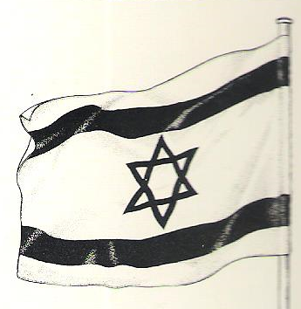V listopadu 1947 na Valném shromáždění Organizace spojených národů (OSN) došlo k rozhodnutí o **rozdělení Palestiny** na židovský a arabský stát. Toto rozhodnutí arabská strana odmítla. Po vyhlášení **izraelské nezávislosti** 14. května 1948 arabské armády napadly židovský stát, který byl obnovený po 2000 letech. Izrael se v první izraelsko­­‑arabské válce ubránil a rozšířil své území. Následovaly další arabsko-izraelské konflikty, kdy Izrael vždy uhájil svou národní nezávislost. V červnu 1967 byl sjednocen do té doby rozdělený Jeruzalém, hlavní město Izraele.

V roce 1979 byla podepsána **izraelsko-egyptská mírová smlouva**. V 90. letech Izrael navázal oficiální styky s Organizací pro osvobození Palestiny. Dále roku 1994 došlo k podepsání mírové smlouvy mezi Izraelem a Jordánskem.

„*Soudobý Izrael je moderní, dynamicky se rozvíjející stát se široce rozvinutou infrastrukturou, výkonným zemědělstvím a specializovaným průmyslem, kvalitní vědou, školstvím i uměním.*“[11] Díky pokračujícímu přistěhovalectví se zvyšuje počet židovského obyvatelstva. V roce 1996 v Izraeli žily **4 600 000 Židů**. V ostatních zemích světa přibližně 11 000 000. Mimo Izrael je dnes největší židovská komunita v USA s počtem 5 800 000 Židů, ve Francii s počtem 600 000 Židů, v Rusku s počtem 550 000 a na Ukrajině s počtem 400 000, dále v Kanadě, Argentině, Brazílii, Jihoafrické republice a Austrálii. A neopomenu **Českou republiku**, kde židovské obce mají přibližně 6000 členů.

Obr. č. 4 Vlajka Izraele

K rozšíření vědomostí tohoto tématu Vám dále doporučuji knihu lehce dostupnou široké veřejnosti, Co *by měl každý vědět o židovství*[12]. Zde se můžete v jednotlivých kapitolách dočíst o židovské bohoslužbě, židovském svátečním roce, židovské modlitbě… Dále Vám doporučuji knihu o důvěrné kráse židovství, Kdo *jsou Židé?*[13]. Je to intimní kniha o vší kráse, bohatství i bolesti židovské kulturní tradice, která obsahuje velice zajímavá témata - *Kdo je Žid?*, *Proč jsou Židé obřezáni?*, *Existuje moderní židovství?*, *Jak vypadá Žid?*, *Proč Židé slaví Nový rok na podzim?*, *Co dělají Židé na Silvestra?*, *Dá se Židům důvěřovat?*, *Slaví židé Vánoce?* Dále odkážu na náročnější publikaci „Kapitoly z židovských dějin od starověku do 18. století“[14]. Tato kniha vznikla na základě přednášek o židovských dějinách D. Mayera, které se konaly na pražské ŽNO od ledna 1986 do června 1987. Zde se v kostce seznámíte s dějinami židovského lidu. Zcela vědomě se autor knihy vyhnul dějinám českých židů. Domnívá se, že české židovské dějiny si zaslouží samostatné a podrobné zpracování. A nakonec Vám doporučím malou knihu *Judaismus[15],* ve kterénaleznete obecné kapitoly o Židech.

# Holocaust – masové vraždění Židů

Pro střízlivé posuzování těchto událostí jsme jim stále příliš blízko. Mnoho účastníků je dodnes naživu. Mnoho obětí, jeden a půl milionu z nich byla batolata nebo malé děti, by dnes bylo v zenitu života, kdyby se byly zachránily. Holocaust svým dopadem předčil všechny dřívější rány a zpochybnil samotné základy židovské existence. Mnozí ztratili víru v Boha nebo v člověka. Vykolejily je úzkost a zoufalství. Má tuto pohromu člověk mlčky přijmout, nebo se vzbouřit proti Božímu dopuštění? Má odpustit, nebo označit viníky a žádat pomstu a náhradu? Toto jsou otázky nejen pro náboženské vůdce, ale také pro učitele, psychology a politiky.

Svým původem holocaust patří ke **starozákonní obětní bohoslužbě**. Označuje zápalnou oběť, celopal. V naší době označuje záměrné **„konečné“ zničení** oběti zabitím. Zničení perfektně prováděl nacionální socialismus ve **vyhlazovacích táborech**.

Zpočátku autoři užívali neurčitější a méně specifická označení – „katastrofa“ nebo „pohroma“. Toto označení se ukázalo jako nedostatečné pro vyjádření katastrofy, která se udála. Termín „holokaust“ se začal všeobecně užívat až ke konci 50. let. Slovo „holokaust“ se ujalo částečně proto, že nebylo dosud užito pro žádnou historickou událost.

Od roku 1920 nepřátelství k „židovství“ patřilo k nacionálnímu socialismu. Každý člověk židovského původu, jakéhokoliv založení, náboženství, věku, společenského postavení, byl prohlášen za nepřítele německého národa.

Tyto myšlenky krok za krokem začali nacisté uvádět po roce 1933. Postupně a stále otevřeněji začali vytřiďovat a izolovat ze společnosti občany židovského původu. V roce 1938 se odehrála první široce založená násilná akce v celém Německu – **Říšská křišťálová noc**. Z 9. na 10. listopadu bylo zničeno 275 synagog a 26 000 lidí bylo převezeno do koncentračních táborů. Především do **Buchenwaldu a Dachau**. Na začátku 2. světové války byl vydán příkaz, aby Židé nosili na oděvu „**žlutou hvězdou**“. Od roku 1941 začali nacisti organizovaně vyvražďovat „život, který není života hoden“. Pro tento účel byly zřízeny zvláštní vyhlazovací tábory na východě – **Chelmno, Belzec, Sobibor, Treblinka, Majdanek a Osvětim – Birkenau**. Oběťmi takovýchto akcí se stalo celkem asi 6 000 000 lidí židovského původu.

Evropští Židé znali z dřívější doby **pogromy** a **masakry**, **diskriminaci** a **vyhnání**, ale nikdy se nesetkali s tak propracovaným vyhlazovacím programem nazvaným – **Die Endlösung der Judenfrage in Europa** („konečné řešení židovské otázky v Evropě“). „*Zlověstná „konečnost“ tohoto programu, byť v závěru překaženém, musela hluboce otřást národem, který se nazýval „věčným“, který byl hrdý na svou schopnost přežít a který byl prodchnut vědomím, že nad jeho osudem bdí sám Všemohoucí. Proto se nutně zrodily teologické otázky, reagující na hrůzy zkázy i osobní deziluze a ztrátu víry. Ale i u nevěřících Židů vyvolalo „konečné řešení“ otázky ve středověku neznámé, a v tom je možní jádro problému.*“[16]

Židé ve středověku byli odděleným národem. Neočekávali, že se s nimi bude zacházet stejně jako s ostatními národy. Obětmi nacistických rasových zákonů se stávali většinou občané moderních evropských států. Mnoho z nich bojovalo v 1. světové válce za své země. Mnozí z nich se podíleli na veřejném životě. Židé se stali cílem propracovaného hrůzostrašného programu a jejich vymýcení bylo tak systematické a nelítostné, že veškeré nacistické tažení se mohlo jevit jako „**válka proti Židům**“. Genocida platí ve větší míře pro západní než východní Evropu. V západní Evropě byly fyzické ztráty mnohem větší.

V Hitlerově Německu bylo nebezpečné pomáhat a zajímat se o osud Židů. I církve zůstali vůči tomuto nebezpečí téměř němé. Pouze jednotlivci, kteří se vzchopili k odporu, pomáhali Židům s nasazením vlastního života. Většina lidí se držela v ústraní. O mnohém nechtěli vědět a s „přísným postupem“ proti Židům souhlasili. Nic nebránilo uvést plán vyhlazení bez obtíží ve skutek.

Po skončení války se začala vyjevovat pravda o holocaustu v plné hrůze. Lidé se odvolávali na nevědomost a odsouvali od sebe spoluzodpovědnost. 30. října 1945 došlo k **Stuttgartskému vyznání viny**, v němž se evangeličtí křesťané v plné solidaritě se svým národem přihlásili ke spoluodpovědnosti za smrt Židů.

„Studium holocaustu“ se stalo zvláštním plodným odvětvím historie, s vlastními badatelskými ústavy a knihovnami. Díky velkému nahromadění publikací a materiálů se v roce 1968 stal „holocaust“ heslem v katalogu **Kongresové knihovny** v USA.

V roce 1951 vyhlásil izraelský parlament **Den památky holocaustu**. V roce 1953 založil „**Památník mučedníků a hrdinů**“ (Jad va-Šem) a udělil 6 000 000 zahubených čestné občanství in memoriam. Institut shromažďuje a publikuje veškeré důkazy o holocaustu a o židovském odporu vůči nacistům. Zakládat památníky je jakýmsi patronem Dne památky holocaustu v Izraeli i mezi Židy na celém světě.

Holocaust pro Židy znamenal a znamená přímé ohrožení života. Více než jedna třetina tehdejšího evropského Židovstva padla za oběť holocaustu. „*Žádná jiná událost židovských dějin, tak bohatých na pronásledování, neohrozila tak bezprostředně samu fyzickou existenci Židovstva. Touto zkušeností začíná pro Židy nová Dějinná etapa. Následky holocaustu netrpí jen ti, kteří přežili vyhlazovací tábory a doživotně nosí na svém těle vytetované lágrové číslo. Sotvakdo z dnešních Židů evropského původu nemá mezi obětmi blízké příbuzné.*“[17] Je možné jako Žid žít ve světě mezi lidmi, kteří byli schopni této chladnokrevné a nemilosrdné nenávisti?

„*Jak dosáhnout toho, aby se událost srovnatelná s holocaustem dnes ani v budoucnosti neopakovala? Jak vychovat mladé lidi tak, aby byli bdělí vůči všem pokusům využít jejich schopností k nelidskostem? Jak přemáhat předsudky proti jednotlivcům a celým skupinám? Jak věrohodně dosvědčit zvěst o Boží lásce ke všem lidem?*“[18]

# Tábory utrpení a smrti

*Střední Evropa se podobala tváři zachvácené neštovicemi, poseta místy utrpení, duševních útrap a smrti v nejrůznějších podobách, ale i boje, boje na té nejstrašnější frontě – v koncentračních táborech…*

(Růžena Bubeníčková, Ludmila Kubátová, Irena Malá: Tábory utrpení a smrti)

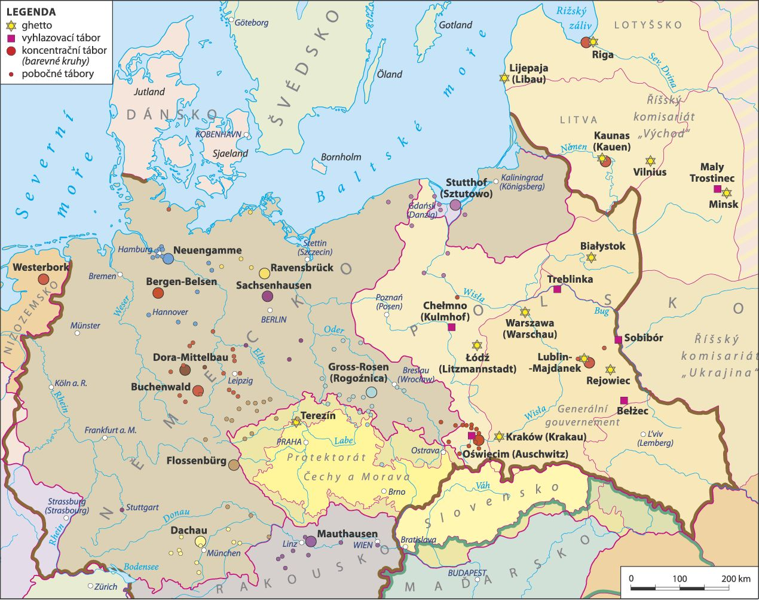

Obr. č. 5 Nacistický holocaust.

Zvůli nacistického běsnění vylíčit nelze, nicméně čísla na této mapě vypovídají. Asi 6 mil. Židů bylo shromážděno a povražděno, více než milion jich přišlo o domov; to vše za podmínek nepopsatelné brutality a v průběhu válečného pustošení.

Za 2. světové války byla celá hitlerovská říše poseta tábory nuceného soustředění, kam byli nahnáni všichni, které zrůdný nacistický režim chtěl vyřadit a izolovat. Ve chvíli, kdy se dostali v Německu nacisté k moci, začali budovat tyto tábory. Nejdříve v Německu, poté na všech územích, kam vstoupila noha nacisty. „*Tak vznikly obrovské tábory s cílem bezprostředního zničení hitlerovských odpůrců a osob židovského původu, koncentrační tábory, kde měla vést k likvidaci vězňů těžká práce a hlad, ghetta a průchodní sběrné tábory, internační, cikánské a zajatecké tábory a menší zajatecká pracovní komanda, pracovní tábory různého zaměření a cíle, donucovací pracovny pro ty, kdož „odmítali“ pracovat pro Němce a získali tak hanlivé označení „asociální živel“. Systém pak doplňovaly věznice, trestnice, gestapácké mučírny s popravišti.*“[19]

Koncentrační tábory na našem území za 2. světové války byly zřízeny v okupovaném pohraničí a v protektorátě. Byly to **koncentrační tábory** (zde byli soustřeďování ti, kteří byli pokládáni za nepřátele režimu), **internační tábory**, **tábory pro Židy – pracovní, sběrné a ghetta**, **cikánské tábory**, **různé pracovní**, **pracovně výchovné tábory a kárné tábory a zajatecké tábory**.

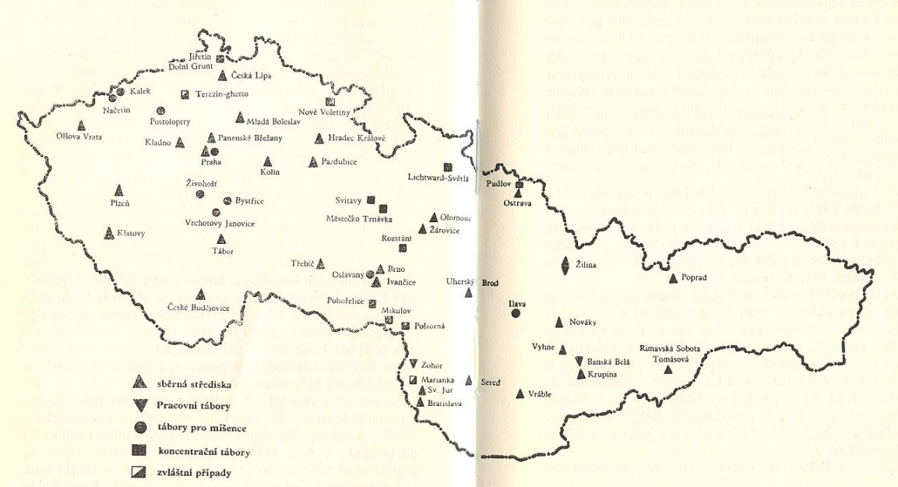

Obr. č. 6 Tábory pro židy v Československu (naskenováno z knihy)

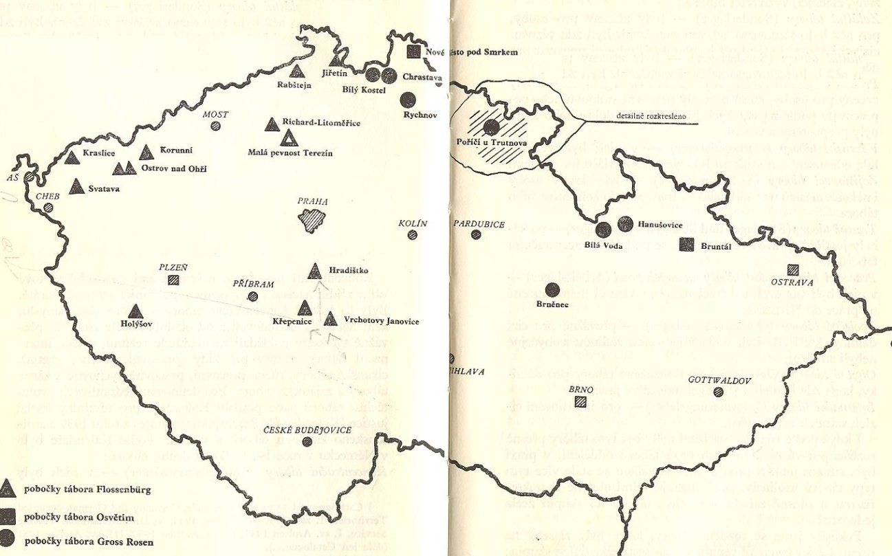

Obr. č. 7 Koncentrační tábory v Čechách a na Moravě (naskenováno z knihy)

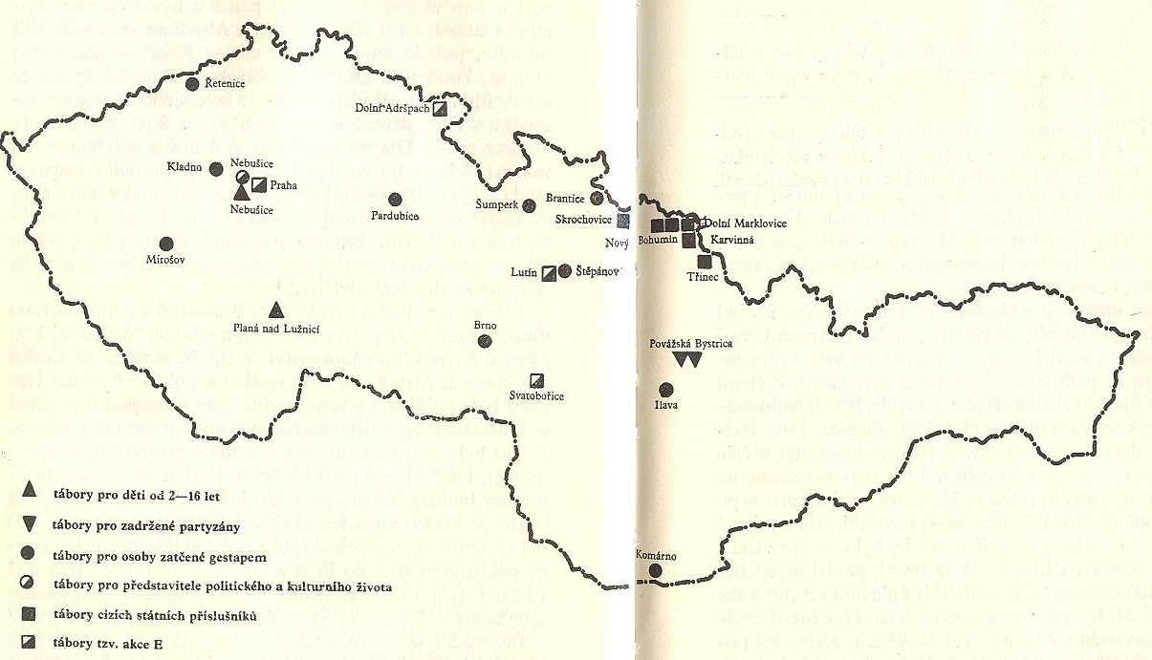

Obr. č. 8 Internační tábory v Československu (naskenováno z knihy)

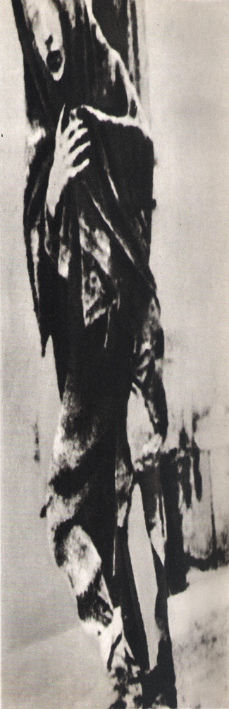

*Kdyby nebe bylo papírem a všechna moře světa inkoustem, nemohl bych vylíčit útrapy a život v táboře.*

*Tábor je na mýtině. Brzy ráno nás vyženou na práci do lesa. Nohy mi krvácejí, protože nám sebrali boty… Celý den pracujeme skoro bez jídla a v noci spíme na holé zemi (vzali nám i kabáty).*

*Každou noc nás přijdou opilí vojáci zbít. Celé tělo mám již černé podlitinami jako kus ohořelého dřeva. Občas nám hodí trochu syrové mrkve nebo řepy, a stydím se to napsat, ale my se rveme o každý kousek dokonce i o listy a nať.*

*Včera odtud dva chlapci utekli, tak nás postavili do řady a každého pátého zastřelili. Nebyl jsem sice pátý, ale vím, že se odtud živ nedostanu.*

*Naposledy vás všechny zdravím, milá maminko, tatínku, sestry a bratři. Loučím se s vámi a pláči…*

Z dopisu čtrnáctiletého chlapce CHAIMA, který zahynul v koncentračním táboře Pustków (Polsko)

Obr. č. 9 Přízrak? Skutečnost?

# Terezín

…. Přivykli jsme stát v sedm hodin ráno, ve dvanáct v poledne a zase v sedm hodin večer v dlouhé řadě s miskou v ruce, aby nám do ní nalili trochu ohřáté vody se slanou nebo kávovou příchutí, nebo dali trochu brambor. Přivykli jsme spát bez postelí, zdravit každou uniformu, nechodit po chodnících a pak zase chodit po chodnících, přivykli jsme bezdůvodným fackám, ranám i popravám, uvykli jsme vidět umírat lidi ve vlastním kalu, vidět truhly kupící se s mrtvolami, vidět nemocné ve špíně a hnusu a vidět bezmocné lékaře. Přivykli jsme, že čas od času přijede tisíc nešťastných sem, a čas od času, že tisíc nešťastnějších odsud odjede…….

(Z prosby patnáctiletého Petra Fischla narozeného 9. 9.1 929, který zahynul v Osvětimi r. 1944.)

Terezín, městečko v litoměřickém okrese vzniklo na sklonku **18. století** jako **pevnost**. Tato pevnost měla pomáhat při obraně habsburské monarchie. Terezín, jakožto malé a málo významné město se ze dne na den stalo známým po celém světě.

Vše začalo dne **24. listopadu** roku **1941**. První transport Ak I z Prahy tzv. **Aufbaukommando** (komando výstavby) s 342 muži, přijel do Terezínského ghetta. Další pracovní transport Ak II s tisíci muži a 23 členy štábu přijel 4. prosince. Jejich úkolem byla příprava města pro další příjem vězňů. V krátké době, po úpravách 10 kasárenských objektů, došlo k dalším deportacím. Mezi prvními deportovanými byli Židé z Prahy a Brna. Ženy s dětmi byly na příkaz odděleny a umístěny zvlášť. Styk rodinných příslušníků a styk s civilním obyvatelstvem byl zakázán.

Terezín byl tehdy normálně obydleným městem. Až 16. února 1942 vyšlo nařízení R. Heydricha (říšského protektora) o zrušení obce Terezín. Do 30. 6. se muselo vystěhovat původní obyvatelstvo – celkem 3 142 obyvatel.

Do Terezína se Židů z Prahy a Brna zpočátku dostalo přes 7 000. Odhady ukazují, že v roce 1940 prošlo Malou pevností asi 1000 vězňů. Celkový počet deportovaných Židů z Protektorátu Čechy a Morava v rozmezí 24. 11. 1941 - 20. 4. 1945 dosáhl počtu 73 594 lidí. Pro srovnání. Ve stejném časovém rozmezí počet deportovaných do Terezína z Německé země čítá na 42 219 Židů, z okupovaného českého pohraničí čítá na 612 Židů, z Rakouska na 15 274 Židů, z Nizozemska na 4 897 Židů, z Dánska na 466 Židů, ze Slovenska na 1 447 Židů, z Maďarska na 1 150 Židů a dalších 8 obětí z neurčených oblastí. Celkem 139 667 deportovaných Židů. „*Bilance nezahrnuje 1 260 dětí z Bialystoku, které nebyly vzaty do evidence ghetta. V Terezíně tento transport polských dětí pobýval od 24. srpna 1943 do 5. října 1943, poté byly odvezeny do Osvětimi na smrt.*“[20] A kolik jich z takového velkého počtu přežilo?! Je velmi složité určit přesný počet vězňů, kteří tímto zařízením prošli. Odhady počtu vězňů některých vězeňských zařízení se velmi podstatně rozcházejí.

Terezín byl **pracovním táborem**, který nařizoval povinnost práce všech vězňů od 14 let (vyjma starých a nemocných). U důležitějších oborů znamenala povinnost práce jistou ochranu (ochranu před transporty na Východ). Pracovní síly byly uplatňovány v dílnách pro zpracování dřeva, na štěpení slídy, ve správkách vojenských uniforem, v zemědělském hospodářství, ve zdravotnictví a dalších pomocných službách, v aparátu samosprávy, v kuchyních, pekárnách, v lesích na Křivokládsku, v dolech na Kladně. Vězni museli vybudovat základní hygienická zařízení, rozšířit vodovod a kanalizaci, krematorium, postavit železniční vlečku z Bohušovic do Terezína s délkou 2,8 km. **Krematorium** bylo vězni vybudované v květnu až září roku 1942 na Židovském hřbitově. Bylo zde zpopelněno od 7. září roku 1942 na 30 000 vězňů. Všechny důkazy tohoto masakru byly zahlazené. Nacisti zavčasu dali příkaz zničení dokladů své barbarské činnosti, seznamy umučených, popravených, vězeňské kartotéky…

Od roku 1941 byla vězňům v kartotéce přidělovaná tzv. **běžná čísla**. Na rozdíl od běžných koncentračních táborů, vězni z Malé pevnosti svá čísla neznali a nehlásili se dozorcům těmito čísly. Vězňové byli řazeni podle začátečních písmen svého příjmení a poté dostávali v rámci tohoto písmene čísla – T – 10. Od roku 1941 do osvobození dostávali vězňové průběžná čísla.

**Ústředna pro židovské vystěhovalectví v Praze** (Zentralstelle für judische Auswanderung) řídila v protektorátě veškerou vystěhovaleckou agendu a transporty. Pracovníci židovské náboženské obce měli za úkol vypracovávat registraci osob a přesné záznamy jmen pro jednotlivé transporty. Celkem bylo na Východ deportováno 86 934 osob. Z tohoto ohromného počtu přežilo pouze 3 586 Židů.

20. ledna 1942 ve Wannsee byl rozpracován plán „**konečného řešení**“ židovské otázky do konkrétní podoby. „*Bylo rozhodnuto vyhlásit Terezín za „ghetto pro staré“. Židé nad 65 let, dále osoby prominentní, držitelé vysokých vyznamenání a váleční poškozenci z 1. světové války měli v terezínském ghettu zůstat trvale, čímž by pomohli zastřít skutečný cíl a rozsah konečného řešení.*“[21]

Prvním velitelem terezínského tábora SS – Obersturmführer byl **Siegfried Seidl**. Ve funkci setrval do 3. 7. 1943, poté působil v Bergen – Belsenu a ve Vídni. Po válce byl ve Vídni odsouzen k trestu smrti a popraven. Poté byl do funkce velitele 3. 7. 1943 ustanoven **Anton Burger**. Ve funkci setrval do 7. 2. 1944, pak působil v Řecku, Maďarsku a Německu. Po válce se stal nezvěstným. Zemřel roku 1991 v Německu. 8. Února 1944 byl ustanoven poslední velitel tábora SS **Karl Rahm** až do konce války. Stal se vynikajícím „režisérem“ celé zkrášlovací akce. Mimořádným lidovým soudem v Litoměřicích byl odsouzen k trestu smrti a v dubnu 1947 popraven.

Při příjezdu do ghetta se vězňové museli soustředit v tzv. šlojsce a podrobit se kontrole SS. Odebírali jim zakázané věci přivezené do tábora. „*Hned na počátku byl vydán zákaz styku mužů a žen, zákaz chůze po chodnících, vlastnit cenné předměty, hudební nástroje či fotoaparáty. Bylo nařízeno uctivě pozdravit každého nositele uniformy. Po celou dobu také platil zákaz vlastnit cigarety, zapalovače a „civilní“ peníze. V některých obdobích se nesmělo vycházet mimo ubikace, svítit, pořádat představení nebo odesílat či přijímat korespondenci.*“[22]

Za porušení příkazu se krutě platilo. Zpočátku trestem smrti - oběšením nebo strávením ve vězení a poté přeložením do transportu a zlikvidováním. Transporty vedly zpočátku do stanic **Izbica**, **Malý Trostinec**, **Sobibor**, **Majdanek**, **Treblinka**. Zde vězni mizeli beze stop. Později transporty směřovaly do nově vybudovaného vyhlazovacího tábora v Osvětimi II – Březinka.

„*Vězni obývali jak velké kasárenské budovy, tak ostatní domy ve městě, včetně půd, sklepů a dvorů. Muži, ženy i děti žili v táboře odděleně ve velkých ubikacích, kde měli jen to nejnutnější vybavení – třípatrové postele, stůl, poličky a věšáky na osobní věci. Lidé v nich postrádali jakékoliv soukromí. Jen minimum prominentních rodin mohlo žít v Terezíně pohromadě.*“[23] Místa pro ubytování byla neustále přeplněná. „*V sálech kasáren, kde byla umístěna převážná část vězňů, se tísnilo pohromadě 100 až 400 osob, pro nově příchozí často zbývaly jen půdy, kde se nedalo topit, nebyla tam voda ani nejnutnější hygienické zařízení.*“[24] Kvůli přeplněným prostorům a špatné hygieně se začaly objevovat potíže s hmyzem, vešmi, štěnicemi. Touto situací byli nejvíce ohroženi staří lidé z Říše. Do tábora přijeli s přesvědčením „ …*že jedou do lázeňského města, které jim Hitler daroval na dožití. V rukou drželi smlouvy o zakoupení místa v domově pro staré, kde měli mít zajištěnu stravu, byt, lékařské ošetření a další služby. Jejich zavazadla proto obsahovala nepraktické oblečení, upomínkové předměty a naopak důležité věci jim chyběly. Marně se dovolávali svého domnělého práva. Stali se tou nejubožejší skupinou vězňů a rychle umírali.*“[25] Před válkou se počet obyvatel města Terezín spolu s vojáky pohyboval pouze okolo 7 000 obyvatel. Ke dni 18. září 1942 počet obyvatel stoupl na 58 487. 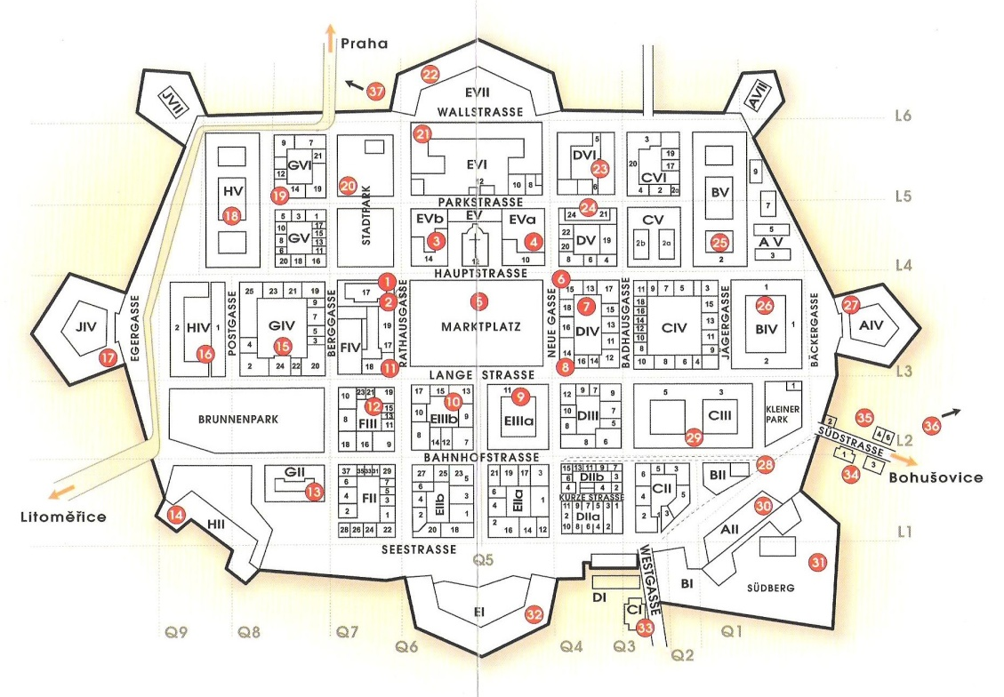

Obr. č. 10 Terezínské ghetto 1941 - 1945

Především staří vězni podléhali různým **nemocem**, kvůli nedostatku jídla a vitamínů, psychickým otřesením. Při tak těžké fyzické práci dostávali velice malý přísun jídla. Ztráceli až třetinu své váhy. „*Nejvíce trpěli hladem staří nepracující vězňové, jejichž dávky jídla byly nejmenší. U výdeje jídla a kuchyní čekali, zda nezbude alespoň polévka na přídavek, na hromadách s odpadky vybírali zbytky často již zkaženého a nechutného pokrmu. Šťastný byl ten, kdo mohl obdržet balíček.*“[26]

Jídelníček sestavený a předepsaný dozorci v Malé pevnosti se neodlišoval od velkých koncentračních táborů. „*Každé ráno byla černá náhražková káva bez cukru a porce chleba. Základ oběda tvořily polévky, které dostávali vězni pracující uvnitř věznice hned v poledne, ostatní obdrželi příděl jídla spolu s večeří až po návratu z práce. K večeři bývala zase polévka, ovšem daleko řidší.*“[27]

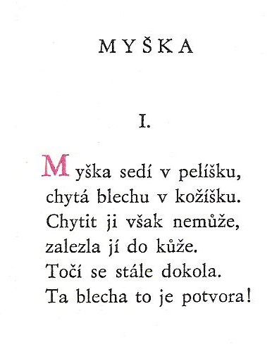K šíření nemocí také přispívala **špatná úroveň hygieny**, **nedostatek léků**, **dezinfekčního materiálu**, nedostatek **vody**. Lidé trpěli průjmem, tuberkulózou, břišním tyfem, kožními chorobami. V průměru 127 lidí denně postihla nemoc. Nebyla jim poskytnuta zdravotní pomoc. Nacisté nemocné staré vězně odeslali na východ 9 transporty.

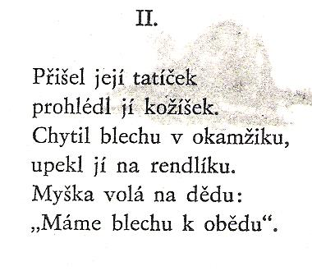Dětí se tento plán „konečného řešení“ nevyhnul. Do Terezína bylo dopraveno tisíce dětí. Bydlely v kasárnách spolu s matkami (děti do 12 let) a s muži (chlapci nad 12 let). Později vznikaly tzv. **heimy**, do kterých se děti začaly sdružovat. Každý heim tvořil 20 – 30 dětí a měl své vychovatele a pečovatele, kteří dětem dopřávali tajnou výuku základních školních předmětů. Děti si zde předčítaly knihy, dramatizovaly pohádky, psaly básně, časopisy, vedly si deníčky, kreslily. „*Tato malá literární dílka nám odhalují nitra mladých vězňů, jejich stesk po domově, pocit křivdy z toho, co musí prožívat, ale i naději v lepší zítřek. Své dojmy, tužby a představy mohly děti vyjádřit také v hodinách kreslení, které jim byly nacistickou komandanturou povoleny. A právě tisíce dětských kreseb, jež v Terezíně zůstaly ukryty, jsou často jediným svědectvím jejich existence a činnosti v době internace v terezínském táboře.*“[28] Nakonec naživu zůstalo nepatrné procento dětí. Více než 10 000 uvězněných dětí bylo odvlečeno v transportech na Východ.

Obr. č. 11 Dětská říkanka

"Koleba: Košek, Löwy, Bachner"

Jistým odreagováním uvězněných byla **kulturní aktivita**. V počátcích nebylo kulturní vyžití možné, ale od poloviny roku 1942 nacistická komandantura ponechávala vězňům značnou volnost. „Jen ať si hrají!“, prohlašovali esesáci. Na rozdíl od vězňů věděli, jaký je čeká osud. „*Tak se mohlo stát, že tu bylo dovoleno ve sféře umění uvést daleko víc než v ostatním protektorátě. Nebyl to výraz benevolence esesáků, ale spíše jejich lhostejnosti k tomu, co se uvnitř ghetta bude zpívat, hrát a tvořit. Umění v Terezíně mělo nacistům posloužit jako alibi a zároveň jako kulisa k zastření krutého osudu, jejž Židům dávno určili. Samotní vězni však situaci chápali jinak.*“[29]

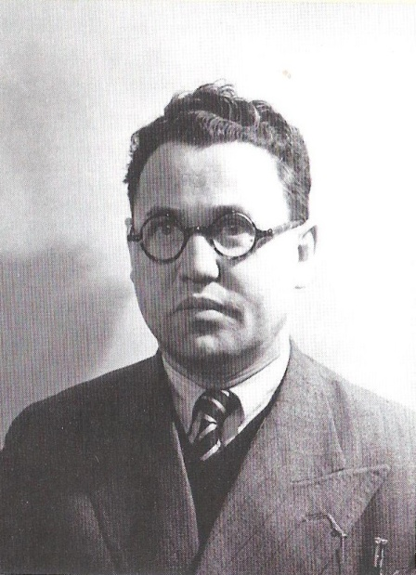V Terezíně byla zřízena židovská rada starších – **Ältestenrat**, která spolu se všemi odděleními zajišťujícími chod ghetta sídlila v Magdeburské kasárně. V této funkci židovského staršího - judenältestera se postupně prostřídali – **Jakob Edelstein** (v ghettu byl zatčen, uvězněn a roku 1944 v Osvětimi zastřelen), **dr. Paul Eppstein** (zahynul 28. 9. 1944 Terezín) a **dr. Benjamin Murmelstein** (přežil zde do konce války). Bylo jim dovoleno starat se o vnitřní záležitosti tábora a jeho chod, ale musela se řídit rozkazy komandantury SS. Všechny rozkazy nařízené komandanturou sdělovala židovská samospráva při denních rozkazech. 15. 12. 1941 byl vydán první denní rozkaz. Rozkazy byly vydávány denně kromě sobot. Postupně se pak intervaly vydávání prodlužovaly.

Mezi významné vězně Terezína z hudební oblasti patří skladatelé **Viktor Ullmann** († 1944 Osvětim), **Gideon Klein** († 1944 Fürstengrube), **Hans Krása** († 1944 Osvětim), **Pavel Hass** († 1944 Osvětim), o kterých se v následujích kapitolách ještě zmíním. Produkovaný repertoár vybírali umělci na vysoké úrovni. Schächterova provedení se dočkala Smetanova **Prodaná nevěsta** a **Hubička**, Mozartova **Figarova svatba** a Verdiho **Requiem**. Spolu s Rudolfem Fraňkem dopomohli provedení dětské opery **Brundibár**. S německým sborem uvedl dirigent **Franz E. Klein** opery Carmen, Tosca a Rigoletto. Dalšími zasloužilými umělci jsou **Karel Ančerl**, **Egon Ledeč**, **Bedřich Weiss**, **Karel Taub**, zpěvák **Karel Berman**, **Heda Grabová** a **Marion Podolierová**. O divadelní činnost se zasloužili **Gustav Schorsch**, **Vlasta Schönová**, **Norbert Frýd** a **Zdeněk Jelínek**. O kabaretní a estrádní malé umění se zasloužili **Karel Švenk**, **Hans Hofer**, **Kurt Gerron** a **Leo Strauss**. Hrálo se v ubikacích, na půdách, ve sklepech i na dvorech. I přes neustálé obměny v rolích kvůli transportům vězni neztráceli odhodlání umělecky tvořit. Lidské utrpení a statečnost dokazují obrazy na vysoké výtvarné úrovni vězněných malířů **Bedřicha Fritty**, **Lea Haase**, **Otto Ungara**, **Karla Fleischmanna**, **Petra Kiena** a mnoha dalších. Všechna výtvarná díla nenávratně zmizela.

Obr. č. 12 Jakob Edelstein

Nacisté od samého počátku tábora zakrývali skutečné poměry v ghettu. Terezín měl hrát propagandistickou roli. Ve skutečnosti však představoval jakýsi předstupeň pekla. **Mezinárodní výbor Červený kříž** se dožadoval návštěvy Terezína. Měl jisté pochyby o fungování tábora. Z koncentračního tábora se postupně dostávaly pravdivé zprávy. Návštěva byla nakonec nacisty (po velikých krycích úpravách) povolena 23. června roku 1944. Roku 1943 došlo ke „zkrášlování“ tábora. „*Většina opatření se zdála směšná i samotným vězňům*“[30] Z ghetta se stalo „židovské sídelní území“. Ulice místo svých běžných značení pouhým písmenem a číslem dostaly nové názvy, například Radniční apod. Na terezínském náměstí byl postaven hudební pavilon a upraven oddechový prostor. Byla zřízena kavárna, obchody, banka a vydány bezcenné táborové peníze. Vězni se mohli pohybovat na zakázaných místech. Vylepšeny byly ubikace i vzhled řady domů. Pro děti byl zřízen hrací kout. Byly odstraněny dřevěné ohrady a závory. Sokolovna byla přeměněna na Společenský dům. U krematoria byl zřízen urnový háj a na hřbitov umístěny náhrobky. V duchu nacistické pomoci Židům přečkat válku, byl také natočen propagandistický film o Terezíně. Tragédie pokračovala dál. Problém přelidnění nacisti řešili dalšími transporty vězňů na Východ.

28. října roku 1944 byl vypraven poslední transport na Východ. Situace naznačovala brzký konec války. „*V dubnu 1945 ghetto navštívil zástupce Mezinárodního výboru Červeného kříže a přislíbil představitelům samosprávy svým jménem ochranu. Dne 5. května opustili Terezín poslední esesáci.*“[31]

Po této katastrofě zbyli zubožení, vyhladovělí, nemocní a často pološílení lidé. O péči se postarala Rudá armáda. Převzala ochranu nad terezínskými vězni a zajistila vše potřebné zdravotní opatření. Dne 14. května v celém městě Terezín byla vyhlášena dvoutýdenní karanténa a zákaz opouštění tábora. Do ghetta byl zanesen s nově příchozími vězni z evakuovaných koncentračních táborů z Německa a Polska skvrnitý tyfus. Pomoc dále poskytli zdraví bývalí vězni ghetta, lékaři z České pomocné akce a lékaři spolu s dobrovolníky z blízkého a širokého okolí. Nákaza se rozšířila i mezi některé lékaře a zdravotníky. Nákaze podlehli.

Díky úsilí všech se podařilo velký počet vězňů zachránit před smrtí. Mohli se tak (po jejich repatriaci) vrátit do svých domovů a opět žít život svůj život bez strachu, neklidu a neštěstí.

27. 10. 1945 byla dekretem prezidenta Československé republiky **obnovena obec Terezín**. V roce 1946 začalo znovuosídlování města a navracení vyhnaných občanů.

„*Ještě dnes leží nad městem stín, ještě dnes jakoby jezdily pohřební vozy po jeho ulicích, ještě dnes se vznáší prach jeho náměstí, jakoby zvířený tisíci kroky. Když vcházejí lidé do sešlých domovů, nyní již obyčejných, malých jednopatrových domků s dvory, a nikoli bloků označených písmeny abecedy a číslicemi, zdá se jim, že ze všech koutů, schodišť, chodeb se na ně dívají lidské tváře, vyhublé, strhané, s očima plnými strachu.*“[32]

# Osvětim

Osvětim je mezníkem historie, označujícím konec i začátek, hrůzyplný památník omylů minulosti.

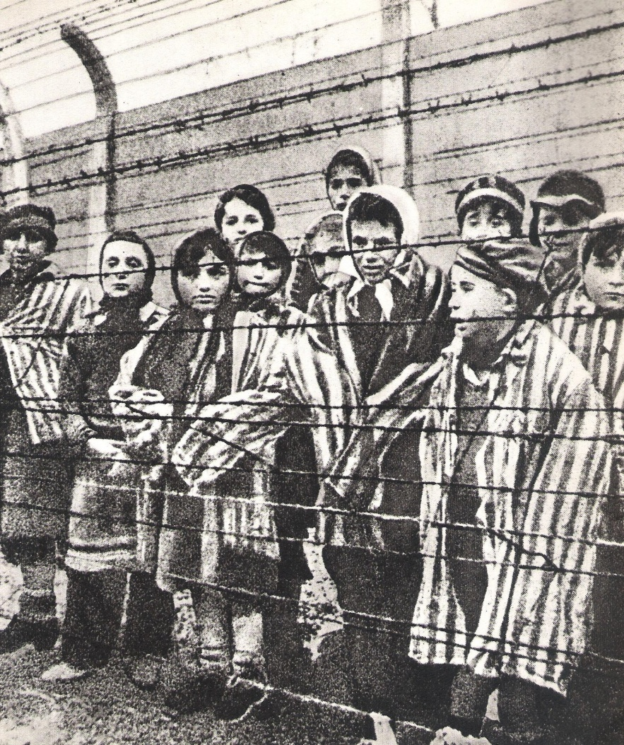 Myšlenka vybudovat koncentrační tábor Osvětim se zrodila na konci roku **1939** v Úřadě vyššího vedoucího SS a policie ve Vratislavi. Jejich myšlence dopomohla situace přeplněných věznic na území Slezska a nutnost dalšího hromadného zatýkání obyvatelstva Slezska a Generálního Gouvernementu. Nejlepším místem pro uskutečnění těchto plánů se jevily opuštěné předválečné kasárny v Osvětimi. Hned z několika důvodů. Osvětim patřila k důležitějším železničním uzlům, což znamenalo dobré dopravní spojení. Kasárny byly dobře izolovány od městské zástavby a umožňovaly nenápadné rozšiřování a spolehlivé maskování. Tento tábor měl původně sloužit jako karanténní a průchodní tábor, zejména pro polské vězně.

Obr. č. 13 Za ostnatým drátem

Koncentrační tábor Osvětim se od roku 1941 stal **největším střediskem pro vyhlazování a likvidaci evropských Židů**. Pro vězně znamenal hladovění, těžkou práci, vražedné hygienické podmínky, nemoci, epidemie, experimentální pokusy a nepředvídatelnou smrt. Hned první den deportovaným vedoucí tábora oznámil, že „… *přišli do koncentračního tábora, odkud není jiné cesty ven, než komínem krematoria…*“ [33] Celkový počet mrtvých se odhaduje do 1,5 milionu lidí.

„*Do bývalého tábora v Osvětimi vede brána s cynickým nápisem “Arbeit macht frei“ (Práce osvobozuje), kterou denně odcházeli do práce a po více než deseti hodinách se vraceli vězni. Na malém dvorku vedle kuchyně táborový orchestr hrál pochody, které měly přispět k hladšímu pochodování vězňů a usnadnit jejich počítání esesáky.*“[34] Tento slogan byl poprvé použit v táboře v **Dachau**.

14. 6. 1940 byli do KL Auschwitz posláni první polští vězni, celkem 728 Poláků z věznice ve městě Tarnów. Další transporty Židů přijížděly z Horního Slezska, Generálního gouvernementu a od jara ze Slovenska, Francie, později Belgie a Nizozemska, na podzim z Německa, Norska a Litvy a dalších okupovaných evropských zemí. Židé z Řecka a Maďarska si naivně kupovali neexistující stavební parcely, statky, obchody, přijímali práci ve fiktivních závodech, aniž by tušili, že si kupují cestu na smrt.

Netušící vězni museli absolvovat v zapečetěných a zadrátovaných nákladních vagonech 2400 km bez potravy a vody 7 až 10 dní. Po příjezdu do tábora mnozí z nich (hlavně staří lidé a děti) nežili nebo byli ve stavu krajního vysílení. Z této skupiny lidí důstojníci a lékaři SS na osvětimském nákladovém nádraží a na nově postavené železniční rampě v Březince prováděli selekci deportovaných Židů. Do tábora posílali práce schopné vězně a práce neschopné do plynových komor. Do plynových komor bylo posíláno 70-75% deportovaných.

Novým vězňům byl při příchodu odebrán oděv a veškeré osobní věci. Byli ostříháni a dezinfikováni. Poté dostali svá čísla, byli vyfoceni a zaevidováni. Focení vězňů bylo roku 1943 zrušeno a v táboře (jako jediném) bylo zavedeno tetování. Vězni byli označeni barevnými trojúhelníky, které se lišily důvodem zatčení. Červená barva označovala vězně politické. Černá barva označovala Rómy a vězně považované nacisty za asociály. Fialová byla barvou vyznavačů bible, růžová barvou homosexuálů a zelená barva kriminálních vězňů. Žlutá hvězda byla přišita na oděv Židů.

První transporty vězňů musely spát na slámě pohozené na betonové podlaze v sále, který měl kapacitu sotva 40 – 50 osob. Vězňů se sem muselo vtěsnat na 200. Později využívali slamníky. Poté byli zavedené tříposchoďové palandy. Na jednom patře palandy spali dva vězni. Přikrývali se kusy špinavých a roztrhaných pokrývek. Samostatné místnosti byly přidělovány vězňům vykonávající různé funkce. V kmenovém táboře většina židů obývala patrové zděné baráky. V Březince však byly baráky stavěné bez základů, přímo na bahnité půdě.

Den začínal ranním gongem a končil gongem večerním. Mezitím probíhaly apely na táborovém shromaždišti (apelplacu), které mnohdy trvaly více než 10 hodin. Například 6. července roku 1940 apel, během kterého se počítali vězni, trval 19 hodin. Dále se zde uskutečňovaly tzv. trestné apely, během kterých vězni museli dřepět, klečet a držet několik hodin zdvižené ruce. Během apelu se také prováděly veřejné popravy na přenosné nebo hromadné šibenici. 19. července 1943 zde proběhla poprava 12 polských vězňů za udržování kontaktů s civilním obyvatelstvem a napomáhání v útěku 3 spoluvězňům.

Dalším bodem dne byla práce. Zpočátku pracovali při rozšiřování tábora – výstavba nových bloků a baráků, cest a odvodňovacích příkopů… Později je začal využívat průmysl třetí říše při těžbě uhlí, v zbrojařské a chemické výrobě, na stavbách a v závodu na výrobu syntetického kaučuku a benzínu – Buna-Werke v Monowicích. Práci vykonávali často v poklusu bez možného odpočinku při těžkém pracovním tempu, bití a týrání, nedostatku přídělu potravy. Tímto zničené, zraněné a mrtvé vězně táhla nebo vezla na kolečkách či kárách komanda zpět do tábora.

V první fázi tábor čítal 20 budov. 14 přízemních a 6 poschoďových. Vězni během jednoho roku zvětšili přízemní budovy o další patro a postavili 8 nových. Celkem tedy 28 budov, kromě kuchyně a hospodářských baráků. K ubytování vězňů využívali také půdní a sklepní prostory. Počet vězňů se vyšplhal v roce 1942 přes 20 000.

Postupným zvyšováním počtu vězňů se zvětšovalo území tábora. V roce 1941 byla zahájena výstavba druhého tábora KL Auschwitz II – Birkenau. Byla vzdálená pouhé 3 kilometry od Osvětimi. V roce 1942 byl zřízen další tábor v Monowicích u Osvětimi KL Auschwitz III. Vězni umístěni v tomto táboře byli využívaní jako laciné pracovní síly v továrnách a dolech.

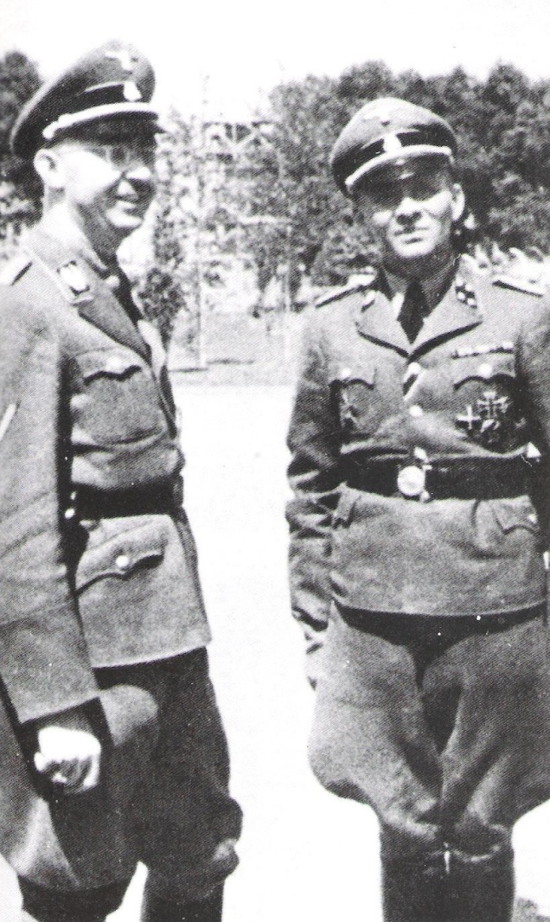Celodenní vězeňská strava obsahovala k snídani asi ½ litru “kávy“ nebo bylinkového čaje. K obědu asi 1 litr bezmasé polévky uvařené ze shnilé zeleniny. Večeře obsahovala 300-350 gramů černého mazlavého chleba, bylinkové tekutiny či “kávy“ a malého množství doplňků. Například 20 g salámu nebo 30 g margarinu nebo sýra. Váha vězenkyň tak bez problémů klesala až na 23-35 kg.

Obr. č. 14 Heinrich Himmler (Vlevo) s Rudolfem Hössem, během návštěvy říšského vůdce SS v táboře v červenci 1942

Oblek vězně se skládal z tenkého pruhovaného oděvu, který se vyměňoval po několika týdnech dokonce i měsících. To vedlo k šíření skvrnitého a břišního tyfu, svrabu a k dalším epidemiím. Oděv nechránil vězně před mrazem.

**Krematorium a plynová komora** byly postaveny mimo vlastní oplocené území tábora. Před vchodem se nacházel barák táborového gestapa. Zde byl 16. dubna 1947 popraven první velitel tábora Rudolf Höss. Krematorium, které fungovalo v letech 1940 až 1943, vybudovala firma Topf und Söhne z Erfurtu, která v letech 1942 – 1943 také instalovala pece ve čtyřech krematoriích v Březince. Největší místností je márnice, která byla provizorně předělaná na plynovou komoru. Ve druhé části krematoria jsou umístěné tři pece, ve kterých se během dne spálilo asi 350 těl. Do každé pece vkládali 2 – 3 těla najednou.

Nejen v plynových komorách umírali občané mnoha států, váleční zajatci (celkem 12 000 registrovaných), lidé s různými politickými a náboženskými názory, Rómové (asi 21 000 registrovaných), civilní obyvatelstvo a členové hnutí odporu.

Nemocní lidé pro přeplnění nemocnice mnohdy nemohli být léčeni. Tento problém lékaři SS řešili selekcemi. Oslabené a ty bez vyhlídek na brzké uzdravení byli posíláni do plynových komor nebo byli vražděni injekcemi fenolu do srdce. Z těchto důvodů byla nemocnice přezdívaná “předsíní krematoria“.

Vězni mohli být potrestáni za cokoliv a jakkoliv. Trest přicházel po utržení jablka, vykonání tělesné potřeby během práce, vytržení si zlatého zubu s cílem směnného obchodu za potravu, za pomalé pracovní tempo. Tresty byly uplatňovány v podobě bičování, věšení na speciální sloupek za dozadu vykroucené ruce, umístění v podzemním bloku 11, zvláštní prací, trestným cvičením, stáním v pozoru nebo zařazení do trestního komanda na smrt (zde dostávali snížené příděly jídla a vykonávali tu nejtěžší práci – odstraňování rákosu z rybníka, kopání odvodňovacích příkopů…). Odsouzení na smrt byli odváděni do umývárny, kde se museli svléknout a poté byli odvedeni před popravčí zeď a zastřeleni nebo při malém počtu odsouzených popraveni.

V září roku 1941 v podzemí proběhl pokus hromadného usmrcení lidí **cyklonem B.** Tehdy zde zemřelo asi 850 vězňů. Sklepní prostory dále sloužily jako cely, kde umisťovali vězně, civilní obyvatelstvo, podezřelé z kontaktu s vězni, napomáhání útěkům, vězni odsouzení k smrti vyhladověním za útěk spoluvězně a ti, které byli obviněni z porušování táborového řádu a vyšetřované osoby. Vedení tábora zde provádělo selekce, tzv. “vyklízení bunkru“. Vybrané vězně stříleli nebo posílali do trestní roty. V jedné z cel se například nacházely 4 malé kobky o rozměrech 90x90 cm. V každé z nich odpykávali trest čtyři vězni.

Jednou z falešných akcí esesáků byla tzv. **koupel**. „*Nařídili jim svléknout se a pak je zahnali do další podzemní místnosti, napodobující koupelnu. U stropu byly umístěny sprchy, ze kterých nikdy netekla voda. Do místnosti o rozloze 210 m2 přivedli asi 2000 obětí. Po uzavření dveří plynové komory esesáci otvory ve stropě sypali dovnitř cyklon B. Lidé umírali během 15-20 minut. Zavražděným trhali zlaté zuby, stříhali vlasy, zabírali prsteny a náušnice, a poté mrtvoly putovaly do kremačních pecí nacházejících se v přízemí nebo, pokud ty nestíhaly spalovat, na spalovací hranice.*“[35]

Při osvobozování se ve skladech našlo asi 7 000 kg zbytků vlasů zabalených do pytlů, které vedení tábora nestačilo prodat. Analýzy prokázaly, že vlasy obsahují stopy kyanovodíku, vlastní jedovaté složky z přípravků nazývaných cyklonem. Pravděpodobně z ženských vlasů se vyrábělo krejčovské plátno. Vytrhané zlaté zuby se přetavovaly na cihly a lidský popel využívali jako hnojivo nebo na zavážení rybníků. Dále byly nalezeny tisíce párů obuvi, oděvů, kartáčů, kufrů, misek, brýlí, štětek na holení…

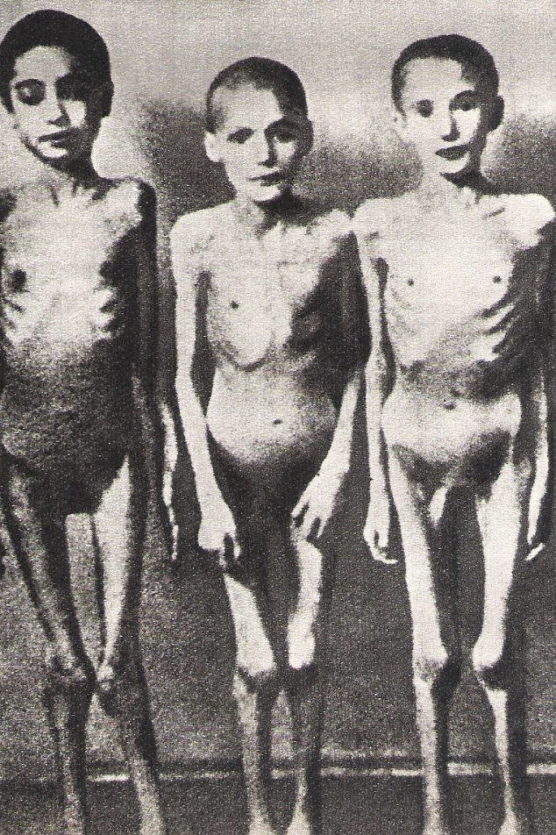O dodávku **cyklonu B** se starala **firma Degesch**. V Osvětimi se během jednoho roku spotřebovalo 20 000 kg cyklonu B. K usmrcení asi 1 500 osob bylo třeba 5-7 kg plynu. Po válce byly nalezeny hromady plechovek po použitém cyklonu B, ale také plechovky s celým obsahem. „*Viděl jsem všechno, co se tam dělo jako na dlani. Esesák vylezl na plochou střechu budovy. Nasadil plynovou masku, otevřel poklop a nasypal tam prášek*“, vypovídá v dokumentárním filmu[36] pamětník.

Mezi oběti tzv. „Konečného řešení“ patřily i děti, které byly do tábora posílány spolu s rodiči. Hlavně děti židovské, romské, polské a ruské. Bylo s nimi zacházeno stejně jako s dospělými. Většina dětí ihned po příjezdu do tábora putovala do plynových komor bez vzatí do stavu a obdržení vězeňských čísel. Některé byly evidovány a vedeny jako političtí vězni. Proto nelze určit přesný počet zavražděných. Vybrané děti posílali do tábora, kde musely těžce pracovat jako dospělí lidé.

Obr. č. 15 Na těchto chlapcích konal své pokusy lékař - zločinec

dr. Mengele v koncentračním táboře Osvětim - Birkenau

Moc týrat a vraždit k ukájení vlastní sadistické zvědavosti uplatňovali prof. dr. **Carl Clauberg** a **dr. Joseph Mengele**. Doktor Clauberg prováděl na Židovkách v bloku 10 kmenového tábora zločinné sterilizační pokusy za účelem vypracování metody rychlého biologického vyhlazení Slovanů. Doktor Joseph Mengele podroboval svým pokusům děti dvojčata a invalidy, trpaslíky a táborové vězně v rámci genetických a antropologických výzkumů. Řada vězňů v Osvětimi zachytila ve svých poznámkách schizofrenní podstatu Mengeleho povahy. „*Když před nimi stál ve své bezvadné lesácké uniformě, dokázal se Mengele usmívat a být šarmantní – nebo také dovedl být nesmírně krutý. Existují svědci, kteří ho viděli, jak na rampě zastřelil matku i s dítětem, když mu dělaly potíže, a jiní zase vzpomínají, že se k nim obracel jen milými slovy.*“[37]

Až v Osvětimi se projevil Mengele jako sadistická zrůda. Podle všech posudků se Mengele projevoval jako odvážný bojovník na Východě, kde zachránil dva vojáky z hořícího tanku a vedl obyčejný život jako lékař. Československá vězeňkyně Věra Alexandrová při své práci kápa v bloku, v němž byly cikánské a polské děti, pozorovala Mengeleho dvojakost zblízka: „*Mengele přicházel do tábora každý den – obvykle přinášel čokoládu… Když jsem na děti křičela a posílala je pryč, obvykle reagovaly slovy: ‚Řekneme strýčkovi, že jsi na nás ošklivá.‘ Mengele byl ‚hodný strýček‘. Mengele se ovšem takto choval zcela vypočítavě: tyto děti pro něho nebyly ničím jiným než surovinou pro pokusy. Věra Alexandrová byla svědkem toho, když se děti vracely na blok po návštěvě u svého ‚hodného strýčka‘ a křičely bolestí.*“[38]

Nacistický důstojník byl vždy perfektně oblečen a vězni hluboce opovrhoval. Jakýkoliv kontakt a bližší vztah s vězni mu byl odporný a pomyšlení na sexuální kontakt jaksi nepředstavitelný. Sexuální vztahy mezi příslušníky SS a osazenstvem tábora byly výslovně zakázány, z důvodů ideologických. Porušení těchto příkazů bylo hodnoceno jako „rasový zločin“. Na Normanských ostrovech nebyl pro německé vojáky problém navázat vztahy s místními ženami. Ale židovská a slovanská populace na Východě znamenala pro vojáky rasově nebezpečné lidi a byla jim absolutně zakazovaná. V předválečném Německu platil zákon, který výslovně zakazoval sňatky Židů s nežidovskými občany.

I přes všechny zákazy se v Osvětimi ve velké míře vyskytovaly sexuální zločiny mezi příslušníky SS a židovskými vězni. Například v Březince v takzvaném „rodinném táboře“, kde ženy mohly nosit své vlastní šaty a nemusely si holit vlasy, docházelo k sexuálnímu násilí. Byli zde od září roku 1943 drženi Židé, kteří sem byli deportovaní z terezínského ghetta z Československa. Rodinný tábor čítal 18 000 mužů, žen a dětí, kteří neprošli při příjezdu selekcí. Měli sloužit k propagandě tábora. Za úkol měli posílat domů korespondenční lístky, kde měli uvádět, jak dobře se s nimi v táboře zachází a jak se zde mají dobře. „*Ruth Eliasová byla jednou z vězeňkyň, žijících v rodinném táboře v baráku vyhrazeném jen pro ženy. Dvakrát byla svědkem toho, jak do baráku vnikli opilí esesmani, vybrali si ženy a odvedli je. Dívky se vrátily s pláčem – znásilnili je. Byly v hrozném stavu.*“[39]

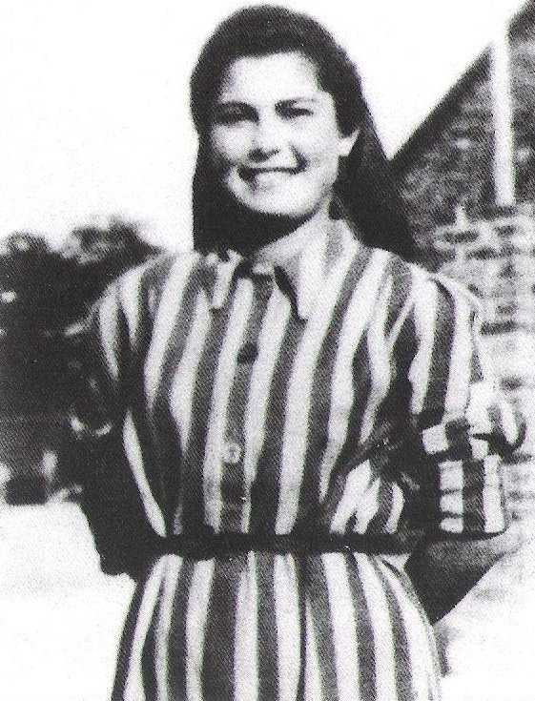I přes tyto hrůzné příběhy se objevují i mnohem vzácnější příběhy – milostné. Silný a velmi nebezpečný vztah mezi židovkou **Helenou Citrónovou** a esesákem **Franzem Wunschem**. I když se to může zdát zcela neuvěřitelné, tento milostný příběh se skutečně udál. Poprvé se potkali v „Kanadě“, kam se Helena tajně „vetřela“. Tento čin se jí mohl stát smrtelným. Kápo si jí všimla a poslala do trestného komanda. Zachránil ji Franz, který zde slavil narozeniny a chtěl od ní německy zazpívat píseň. V tu chvíli, jak ji spatřil, se do ní zamiloval. Zpočátku Helena neopětovala jeho lásku. Avšak po záchraně Heleniny sestry, na které se podílel Wunsch, si uvědomila, že jí na něm velice záleží. Tajně ji podstrkával psaníčka seslovy: ‚Láska – zamiloval jsem se do tebe‘. I přes to, že Helena přežila Osvětim, vztah s Franzem dále nepokračoval.

Obr. č. 16 Helena Citrónová

**Březinka** činila rozlohu asi 175 ha a byla zastavěna více než 300 baráky. V únoru roku 1943 sem přijely první transporty cikánů a poté další tisíce cikánů z celé Evropy obsazené nacistickým Německem. „*Označeni číslem a vytetovaným „Z“ přestali být lidmi. Bydleli v blocích a koňských stájích natěsnáni na palandách, hladoví, špinaví, s mnoha dětmi. Nelze se proto divit, že se mezi nimi brzy začaly šířit nakažlivé choroby, zejména skvrnitý tyfus. Pro boj s epidemií bylo učiněno jediné opatření, které zabránilo jejímu dalšímu šíření: obyvatelé dvou bloků byli místo slibovaného usídlení v nových územích na východě posláni do plynových komor. Zbytek cikánského rodinného tábora se pak likvidoval na jaře roku 1944, když Německo mobilizovalo v nejvyšší míře pracovní síly.*“[40] Celkem asi 3000 lidí bylo tehdy posláno 6. srpna 1944 do plynových komor.

Do dnešního dne se zachovalo pouze 45 zděných a 22 dřevěných baráků. Na místě spálených nebo zničených baráků stojí dnes jen komíny a obrysy míst. Ve zděných barácích žily vězeňkyně. Spaly asi po 8 na tříposchoďových palandách, na shnilé, rozpadající se slámě. Dřevěné baráky, nacházející se vpravo od železniční rampy, sloužily jako polní stáje pro 52 koní. Po menších úpravách sem umisťovali až 1000 vězňů. Komín, který se nacházel uprostřed baráků, měl vytápět celý vnitřek.

Tábor byl rozdělen na několik polí a sektorů, které tvořily samostatné tábory. V čele tábora se nachází věž hlavní strážnice SS, odkud je dokonalý rozhled na největší vyhlazovací tábor. Hlavní bránou prochází koleje, které vedou na železniční rampu, kam přijížděla většina vlaků se Židy deportovanými z Maďarska. Byl zde nedostatek vody, katastrofální hygienické problémy a obrovské množství krys. V Březince byly čtyři krematoria s plynovými komorami, dvě prozatímní plynové komory a spalovací jámy a hranice. V podzemní šatně se posílaní na smrt svlékali a poté byli posíláni do 5 kremačních pecí.

„*Byla jsem v táboře Birkenau. To byla část Osvětimi, která se nazývala Osvětim č. 2. Pracovala jsem velmi blízko železniční koleje, která vedla do krematoria… V tu dobu, kdy byli v plynových komorách nejvíce vyhlazováni židé, vyšlo nařízení, že děti budou házet do pecí krematoria, aniž by je předtím zadusili plynem. Děti házeli živé. Křik těchto dětí byl slyšet po celém táboře… Mohli jsme si učinit představu o množství zavražděných dětí podle počtu dětských kočárků, které byly odevzdány do skladiště. Někdy bylo 100 kočárků, někdy 1000 za den.*“

S. SZMAGLEWSKÁ, VARŠAVA

(Z výpovědi před Mezinárodním vojenským tribunálem v Norimberku)

V Březince se dochovaly stopy po krematoriích, 5 jam po samotných pecích a koleje, po kterých vozili mrtvoly. Krematorium č. IV. částečně zničili vězni při vzpouře 7. října 1944. Počet všech vězňů dosáhl v srpnu roku 1944 asi 100 000. V dubnu 1967 slavnostně odhalili **Mezinárodní pomník obětem nacismu v Osvětimi**.

Mnoho českých i zahraničních autorů se pokusilo vylíčit toto utrpení i boj, popsat ony strašné „továrny na smrt“, kde byly vyvražděny milióny Židů a jiných obětí. Nepohlížejme na toto jen jako na soubor dokumentů, ale pamatujme, že za čísli obětí hrůzostrašných zpráv stojí živé lidi, kteří si tímto nacistickým peklem prošli.

Kniha *„V pekle plynových komor“[41]* je svědectvím přeživšího člena osvětimského sonderkommanda **Shloma Venezia**. Kniha také obsahuje obrázky mistrovských děl malíře a kresliče plakátů **Davida Olère**. V Osvětimi byl členem sonderkommanda. Přežil „pochod smrti“, který jej zavelel do tábora v Ebensee (Rakousko). Nikdy nepřestal prostřednictvím svým kreseb a obrazů podávat svědectví o prožitých rocích hrůzy.

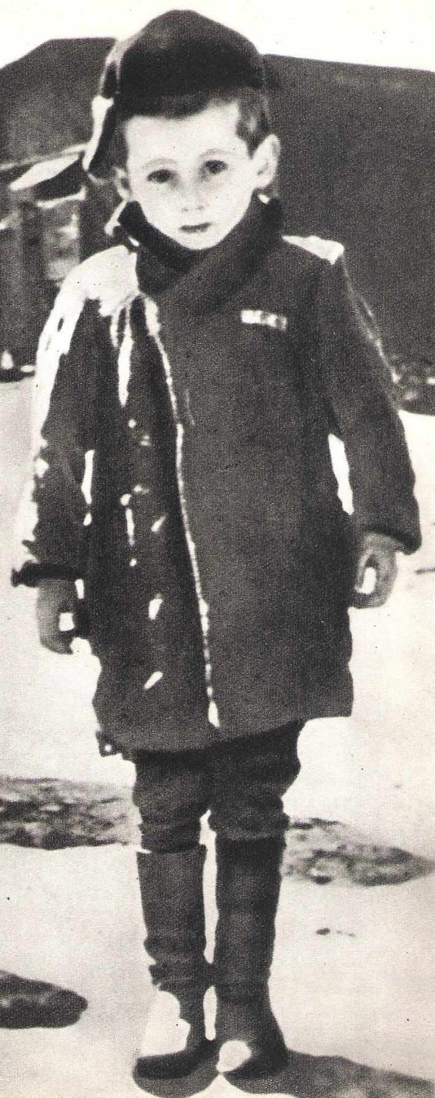*„Esesák Sepp Heitreider byl specialistou na zabíjení malých chlapců, které bral za nožky a zabíjel je tak, že udeřil jejich hlavičkou o plot.“*

Z. LUKASZEWICZ, LODŽ

(Z výpovědi před Hlavní komisí pro vyšetřování německých zločinů v Polsku)

*„Z vagónu přivezli desetileté děvčátko s dvouletou sestřičkou. Když starší desetiletá sestra uviděla, že Menz vzal revolver, aby zabil její dvouletou sestřičku, vrhla se k němu s pláčem a ptala se, proč chce její sestru zabít. Nezastřelil její sestru, nýbrž ji živou hodil do ohně a potom ihned zabil starší sestru.*

*Přivezli jednu starší ženu s její dcerou, která byla v posledním stupni těhotenství. Přivedli je do lazaretu, položili na trávu a přivedli několik Němců, aby byli přítomni při porodu…*

*Když se děcko narodilo, Menz se tázal babičky, to je matka té ženy, která rodila, komu ona dává přednost, aby ho zabili dříve. Pravila, že prosí, aby zabili ji. Je jasné, že to udělali právě naopak. Nejprve zabili dítě sotva narozené, potom matku děcka a nakonec babičku.“*

Obr. č. 17 Nejmladší buchenwaldský vězeň Stefan Georg Zweig s číslem 67 509, narozený 28. 1. 1941. Do Buchenwaldu byl poslán v srpnu 1944 a zachráněn před smrtí mezinárodní solidaritou vězňů

S. ROJZMAN, POLSKO

(Z výpovědi před Mezinárodním vojenským tribunálem v Norimberku)

# SylvieBodorová

Sylvie Bodorová, česká hudební skladatelka s maďarským jménem, se narodila v Českých Budějovicích 31. prosince 1954. I přes její částečně český původ, Sylvie vyrůstala na Slovensku. Její otec byl slovenský Maďar. Díky prostředí, ve kterém vyrůstala, začala výrazně projevovat sklony k této kultuře. Matka byla Češka.

Svá studia zahájila v Bratislavě na Státní konzervatoři, kde se učila hře na klavír a kompozici. Poté absolvovala studium na Janáčkově akademii múzických umění v Brně a v Praze na Hudební akademii múzických umění. Na Academia Chigiana v Sieně se seznámila s novodobými technikami u Franca Donatoniho a nakonec studovala v Polsku a v Amsterdamu u Ton de Leeuw.

V roce 1996 založila spolu s již zesnulým Lubošem Fišerem, Zdeňkem Lukášem a Otmarem Máchou prestižní skladatelskou skupinu Quattro. V devadesátých letech působila jako pedagog na univerzitě v Cinncinati (Ohio), kam pravidelně každý rok zajíždí. V letech 1998 – 2003 působila v nadaci a od roku 2010 v Dozorčí radě OSA[42] a v umělecké radě Národního divadla.

Se Sylvií Bodorovou jsem měla tu čest setkat se v Praze 10. 4. 2013. Celé naše setkání bylo velice příjemné.

**Jak nahlížíte na události Terezín a Osvětim?**

Nemůžu říct, že to člověka fascinuje. Spíš ho to hrůzostrašně přitahuje, jak to mohlo dojít do takové fáze. A zjistila jsem, že to nikdy není najednou, že to jde kousíček po kousíčku a pak to všechny pohltí. Je to bohužel věčné lidské téma. Říkala jsem si, jak to ti ostatní mohli dovolit? Všechno to začínalo úplně nenápadně. Já si myslím, že je ta psychologická hrůza v tom, že to nejdřív začne tím, že nesmí do parku, nesmí do kina, nesmí do školy, … a teď se to neustále stupňuje. Ostatní populace si řekne, zaplať pánbůh, že to nejsem já. Kdyby ty lidi hned na začátku věděli, jak to udělali Norové, kteří se tomu postavili. Oni chtěli, aby Norové začali nosit židovské hvězdy, tak všichni Norové začali nosit židovské hvězdy. To je statečný národ, z mého pohledu. Kdyby lidé věděli na začátku, jaké budou konce, tak jsem přesvědčená, že i mi Češi bychom nesnesli, abychom se na tom podíleli nějakým způsobem. Jenže ono to nebylo zřejmý, ono to začalo nenápadně a postupně, až to bylo úplně mimo kontrolu. Oni Vás zlomí, postupně. V sebevědomí, že se člověk nedokáže postavit. Já jsem chtěla psát operu o čarodějnicích, jak byly upalovaný, to je podobné téma. Tak Boblig z Frenštátu, který přišel nenápadně a postupně všechny zničil. I ty, se kterýma na počátku spolupracoval. Měla jsem to v sobě jako téma, o kterém bych jednou chtěla něco udělat. Mám já vůbec právo to hodnotit? Správný okamžik nastal při zadání objednávky z Zurichu na téma Holocaust. Toto téma mě provází celý život. My, co si myslíme, že se nám to nemůže stát, se hrozně pleteme.

Mluvila jsem s řadou lidí, kteří přežili. Bylo Vám to fascinující. Bylo to v době, kdy jsem dělala tiskopis Terezinské requiem (mělo premiéru 97, byla jsem v židovské obci, abych poznala, co bylo tady v Praze dostupný). Jako když je Pán Bůh osvítí. Nikdy na to nezapomenu. Hudba byla to čim oni žili. Že vy si musíte něco najít v tom i ošklivém životě. Pro ně to byli zkoušky, kdy oni to dělali. to bylo to pro co oni žili. to je drželo při životě.

**Nyní se dostáváme k Vaší skladbě Terezín Ghetto Requiem…**

Němci měli hudbu hrozně rádi, projevovali se jako kulturní lidé. Věděli, že Židé jsou dobří muzikanti. Proto Němci rozkázali Židům v Terezíně, aby dělali katolickou mši Verdiho Requiem. Ale Židé mají jiné náboženství. A já jsem to proto použila v té své skladbě. Postavila jsem proti sobě v celé skladbě tyto dvě kultury. Židovskou a katolickou. Takže v každé té větě jde třeba citát z Verdiho Requiem z Lacrimosi a nad tím je Šema Izrael, což je typická židovská modlitba. A já jsem toto spojila do jednoho celku. V druhé větě jde kus té mše a poté se to vystřídá židovskou modlitbou. Třetí věta je Lakrimosa , kde jsem to vrstvila jiným způsobem. V každé větě je použit jiný princip, ale základ je proti sobě postavit i hudebně ty dva principy. Je zde i hudebně jiná strukturalizace. Verdi vychází z Evropské strukturované a židovská je orientovaná spíše východně s takovou melizmatikou a má jiné zákony. Principy dvou světů i hudebních dvou světů. To byl záměr, poukázat na tento fakt, který byl fascinující. Židi, kteří to zažili a se kterýma jsem já osobně mluvila byli šťastní, že tuto katolickou Verdiho mši mohli studovat, protože to byly okamžiky, kdy oni zapomněli, kde jsou a věnovali se té hudbě.

**Přiblížila byste mi Vaší další skladbu s židovskou tematikou Juda Maccabeus?**

Tuto skladbu jsem napsala na objednávku festivalu Pražského jara. Mezi tím jsem byla na dva měsíce v Izraeli studovat v kantorské škole. A to bylo hrozně zajímavý. Příběh Judy je hrozně dlouhý a složitý a je v Bibli. Vy si ho musíte pro toto oratorium upravit, nemůžete mít v oratoriu deset bitev. Juda M. nevyhrál jednu bitvu, ale vyhrál jich strašně moc. Byla to soustava vítězství. Hlavně jsem se zde zabývala hudební složkou - kantorskýma zpěvama.

**Jak na Vás působil pobyt v Izraeli? Místní jídlo, lidé…**

Navštívila jsem všechny možné synagogy - není synagoga jako synagoga. Židé byli rozseti po celém světě. Oni si přivezli kus té kultury, kde byli. Takoví Sefardští židé jsou úplně jiní než Aškenáští židé. Bylo pro mě fascinující vidět a pochopit smysl jejich kultury. Do kantorské školy vůbec nesmí ženy. A já jsem to nevěděla. Dostala jsem se tam protekčně přes jednoho známého. Žid nemůže podat ruku cizí ženě, protože je nečistá. Izrael nemá jednu tvář. Izrael má tváří moc. Jídlo je tam takový jako v jižních zemích. Naučila jsem se tam jíst Kaki. To mi hrozně chutná. Ale to pro mě není nejpodstatnější. Co jsem si tam uvědomila, co je pro mě fascinující, takový všudypřítomný strach, který se neprojevuje tak, že by o něm lidé mluvili. Týden před tím něž jsem tam přijela, se odehrál atentát v autobuse v lince, ve které jsem potom jezdila já do té univerzity. Všichni zde zemřeli. Já jsem bydlela v části Telavivu. A všichni, kdo mě viděli, mi říkali: My Vám gratulujeme, že jste měla odvahu přijet. Najednou to vnímáte jinak. Pochopila jsem, že oni nejdou nikam, kam nemusí. Nechtějí zbytečně riskovat. Je to země neustále v konfliktu, v ohrožení. Byla jsem v Jeruzalémě na rozhovoru v rádiu, kde jsem měla hodinu z mých skladeb a povídání. Redaktorka mi povídá - můj syn se dívá, že někdo něco dává do naší popelnice. Tak jsem ho poslala, aby tam šel a tam byla bomba a on akorát stačil utrhnout dráty a ten telefon zazvonil. Všichni lidi jsou tam hrozně obezřetní.

Já jsem byla mnohokrát v Anglii. Já mám šíleně moc objednávek z Anglie. Sedm objednávek mám z Anglie. V Evropě jsem projela hodně zemí.

V Americe jsem premiérovala své nové komorní kvarteto *Rotace* na komorním festivalu ke dvacátému výročí festivalu. Je to fascinující festival tím, že je v Arizoně v poušti. Je to pro nás exotické. Na tento festival jezdí mnoho bohatých starších lidí. Je to strašně vděčné publikum, které chce poslouchat muziku. Jsou tolerantní a vděční. Sál je plný k prasknutí. Zde jsem byla podruhé. Američané zde hráli sami od sebe mé skladby, například i *Terezín Ghetto requiem*.

**Umíte, učila jste se jidiš?**

Jidiš neumím a neumím ani hebrejsky. Ale použila jsem jidiš i hebrejštinu naposled ve své skladbě pro Thomase Hampsona Písně, která měla premiéru v červenci. Hebrejština i Jidiš se strašně dobře zpívá. Jidiš je hodně blízká němčině, taková jinak vyslovovaná němčina a hebrejština se krásně zpívá. Z neevropských jazyků se zpívá nejlíp. Aspoň z těch, co já jsem užila. Říkal to i T. Hampson.

**Jak hluboce se téma Holocaustu dotýká Vašich přednášek v Americe?**

Já přednáším skladbu a rozbor skladeb 20. století. Když jsem byla v Americe, tak jsem ani neměla napsaný Terezín.

**Jaký je Váš oblíbený židovský skladatel?**

Nejsem jenom úzce zaměřena na židovskou hudbu. Je pro mě inspirující každá hudba, která mě zaujme. U Židů obecně je velký citový náboj, protože je to národ, který má v sobě strašné utrpení a je hodně zkoušený a je schpným národem. Je tu řada nadaných lidí. Nic co udělají Židé, není nahodilé. Vše má svá pravidla, i jejich hudba. Já jako autor, spíš než bych se inspirovala autory, tak se snažím jít do těch feudomentálních zdrojů. Co tu hudbu charakterizuje a co já si můžu abstrahovat a vytáhnout si to jako princip pro sebe. Inspirace, co já mám, není autory jako takovými, snažím se jít přímo do toho zdroje. Židovská hudba je fascinující tím, že jsou tam všechny vrstvy, fascinující citově, strukturou, filozofií, znalostí, souvislostmi, které jsou strašně hluboké a široké, symbolikou a nikdy neskončíte v tomto studiu. Ta síť je tak rozvinutá, že s tím vzděláním nikdy neskončíte. To je to co mě na židovské kultuře obecně fascinuje. A nesetkala jsem se s žádnou jinou kulturou zatím, která by byla v tomto smyslu měřitelná. Židovská kultura je obohacena vším, tím jak jsou rozseti po celém světě. To je unikum. Jádro židovské hudby zůstává stejné. A jádro obohacují něčím jiným.Jako autor máte sny, kterých se chcete dotknout. Mám v sobě témata, která mě zajímají. Které chci ještě stihnout.

**Pro jakou příležitost jste napsala oratorium Mojžíš?**

Pro Smetanovu Litomyšl k 50. výročí založení festivalu. Ředitel mě požádal, o zkomponování nějakého velkého oratoria. Na druhé schůzce jsme se oba shodli na tématu Mojžíš. Bohužel není žádná nahrávka. Existuje televizní nastudování premiéry, ale bohužel pršelo – není v dobré kvalitě jediná nahrávka. Jednou se oratorium hrála na Janáčkově Máji v Ostravě a loni v létě se provádělo na Jihlava Mahler. Mojžíš má ještě své nejlepší já před sebou.

**Kolik máte v současnosti nahrávek?**

Mám asi 20-25 cd s nahrávkami. Dnes je to vzácnost. Interpreti si to zařadí na své cd.

**Máte v plánu se dále věnovat ve svých budoucích skladbách židovské tematice?**

Pro mě je židovská tématika životním tématem a určitě se ho ještě v mých skladbách dotknu. Oratorium je velmi specifická forma, která vyžaduje specifické téma. Oratorium musí být nadčasové a musí řešit nadčasové téma. Ve starém zákoně najdete takováhle témata. Mě fascinuje kombinací racionální a emocionální složky a je pro mě velkou inspirací. Musí mít obrovský životní filozofický a emocionální náboj a musí být jako konstrukce geniálně udělané. Jinak nemá šanci přežít. Nenatrefila jsem na nic, co by bylo tak unikátní jako židovská hudba. Určitě se k židovské tematice vrátím.

**Jak Američané pohlížejí na téma Osvětim?**

Oni mají trošku jiný pohled na druhou světovou válku, protože ji neměli na svém území. Dnes se na to dívají s ňákým pocitem, že to byla hrůza, že byli rádi, že nakonec přispěli, když ten konflikt skončil. Neřekla bych, že je to jejich palčivý problém. Z řad intelektuálů se tím zabývají kulturním dědictvím toho faktu, ale Amerika žije něčím jiným. Není to něco, co by oni vyloženě řešili.

**Působíte v některých židovských organizacích?**

Nepůsobím v židovských organizacích.

**Jak pohlížíte na téma antisemitismus?**

Já si myslím, že všechny pohnutky tohoto typu jsou strašně nebezpečné, protože kam se dostala společnost nenápadně je hroznou hrozbou, že se to může zopakovat. I důvod, proč já se této tematice věnuji. Hlavní důvod je, že člověk by měl se pokusit o to, aby na to lidi nezapomněli. Byla část lidí, kteří znevažovali, co se stalo a co poukazovali na to, že je to přehnané. Každý musíme dělat to, co může a věci na které máme vliv ovlivnit je. Víc dělat nemůžeme.

Já jsem vyrůstala na Slovensku i v Čechách. Narodila jsem se v Českých Budějovicích a pak jsem dlouhou dobu byla v jižních Čechách u babičky a maminka dodělávala medicínu. Do svých 9 let jsme byli v Plzni. Poté jsme se přestěhovali na Slovensko, kde jsem strávila pubertu a pak jsem jela na Bratislavskou konzervatoř, poté do Brna a teď jsem v Praze. Prošla jsem si náš Československý svět. Dost mě ovlivnila hudba Slovenska, i v těch rytmech a jsem ráda, že jsem to absolvovala.

**Znáte Andrého Ochodla?**

Znám.

**Stýkáte se s rabínem?**

Nestýkám se s Rabínem. Byla jsem se podívat i tady v synagoze. Musíte pochopit v čem to je, v čem je podstata všeho.

# André Ochodlo

# Závěr

# Přílohy

# Résumé

# Seznam použitých informačních zdrojů

* Vladimír Sadek: Židé – dějiny a kultura: Židovské dějiny a myšlení od biblických dob do současnosti. Praha: Židovské muzeum v Praze, 2005, ISBN 80-86889-11-4.
* Nicholas de Lange: Svět Židů. Praha: Knižní klub, k. s., 1996, ISBN: 80-7176-325-X.
* Z německého originálu: Was jeder vom Judentum wissen mus! přeložila Lydie Cejpová. Praha: Kalich, nakladatelství a knihkupectví, s.r.o., 2000.
* Paul Spiegel: Kdo jsou Židé? Brno: Společnost pro odbornou literaturu - Barrister & Principal, 2007, ISBN 978-80-87029-07-7.
* Daniel Mayer: Kapitoly z židovských dějin od starověku do 18. století. Praha: Rada židovských náboženských obcí v ČSR v Ústředním církevním nakladatelství, 1989.
* Brian Lancaster: Judaismus. Praha: Ikar a Knižní klub, 2000, ISBN 80-7202-704-2.
* Nicholas de Lange: Svět Židů. Praha: Knižní klub, k. s., 1996, ISBN: 80-7176-325-X.
* Růžena Bubeníčková, Ludmila Kubátová, Irena Malá: Tábory utrpení a smrti. Praha: Svoboda, 1969.
* Chládková Ludmila: Terezínské ghetto. Praha: V RÁJI, 2005, ISBN 80-86758-18-4.
* Český svaz protifašistických bojovníků: Malá pevnost Terezín. Praha: Naše vojsko, nakladatelství a distribuce knih, n. p., 1988.
* Státní židovské muzeum: Dětské kresby na zastávce k smrti Terezín 1942-1944. Praha: Státní židovské muzeum, 1959.
* Státní Muzeum v Osvětimi: Auschwitz, Birkenau. ISBN 978–83–88526–92–3.
* Laurence Rees: Osvětim nacisté a konečné řešení. Praha: Euromedia Group k. s., 2005, ISMN 80-242-1401-6.
* Růžena Bubeníčková, Ludmila Kubátová, Irena Malá: Tábory utrpení a smrti. Praha: Svoboda, 1969.

Shlomo Venezia: V pekle plynových komor. Praha: Rybka Publishers, 2010, ISBN: 978-80-87067-68-0.

Osvětim: nacisté a konečné řešení (TV seriál)

1. před občanským letopočtem – jiné označení éry počítané od narození Krista
2. Mojžíš se narodil v Egyptě v rodině, která pocházela z rodu Jákobova potomka Leviho. Mojžíšovo jméno je staroegyptského původu a značí „narozený, zrozený syn“
3. Vladimír Sadek: Židé – dějiny a kultura: Židovské dějiny a myšlení od biblických dob do současnosti. Praha: Židovské muzeum v Praze, 2005, ISBN 80-86889-11-4, s. 5.
4. Nicholas de Lange: Svět Židů. Praha: Knižní klub, k. s., 1996, ISBN: 80-7176-325-X, s. 124.
5. tamtéž, s. 6.
6. Židé žijící v rozptýlení mimo vlast
7. Vladimír Sadek: Židé – dějiny a kultura: Židovské dějiny a myšlení od biblických dob do současnosti. Praha: Židovské muzeum v Praze, 2005, ISBN 80-86889-11-4, s. 16.
8. shrnul zde platné nábožensko-právní poučky učenců tohoto období, tzv. „tanaim“ („učitelů“). Je psána hebrejsky a člení se do šesti oddílů. Každý oddíl se dále člení na traktáty, jichž je vcelku 63.
9. z řeckého „synagóge“-„shromáždění“
10. britský ministr zahraničí
11. Vladimír Sadek: Židé – dějiny a kultura: Židovské dějiny a myšlení od biblických dob do současnosti. Praha: Židovské muzeum v Praze, 2005, ISBN 80-86889-11-4, s. 34.
12. Z německého originálu: Was jeder vom Judentum wissen mus! přeložila Lydie Cejpová. Praha: Kalich, nakladatelství a knihkupectví, s.r.o., 2000.
13. Paul Spiegel: Kdo jsou Židé? Brno: Společnost pro odbornou literaturu - Barrister & Principal, 2007, ISBN 978-80-87029-07-7.
14. Daniel Mayer: Kapitoly z židovských dějin od starověku do 18. století. Praha: Rada židovských náboženských obcí v ČSR v Ústředním církevním nakladatelství, 1989.
15. Brian Lancaster: Judaismus. Praha: Ikar a Knižní klub, 2000, ISBN 80-7202-704-2.
16. Nicholas de Lange: Svět Židů. Praha: Knižní klub, k. s., 1996, ISBN: 80-7176-325-X, s. 126.
17. Co by měl každý vědět o židovství: Z německého originálu: Was jeder vom Judentum wissen mus! Přeložila Lydie Cejpová. Praha: Kalich, nakladatelství a knihkupectví, s.r.o., 2000, s. 132.
18. Tamtéž, s. 134,135.
19. Růžena Bubeníčková, Ludmila Kubátová, Irena Malá: Tábory utrpení a smrti. Praha: Svoboda, 1969, s. 5.
20. Chládková Ludmila: Terezínské ghetto. Praha: V RÁJI, 2005, ISBN 80-86758-18-4, s. 54.
21. Chládková Ludmila: Terezínské ghetto. Praha: V RÁJI, 2005, ISBN 80-86758-18-4, s. 8.
22. Tamtéž, s. 16.
23. Chládková Ludmila: Terezínské ghetto. Praha: V RÁJI, 2005, ISBN 80-86758-18-4, s. 13.
24. Tamtéž, s. 13.
25. Tamtéž, s. 15.
26. Tamtéž, s. 18.
27. Český svaz protifašistických bojovníků: Malá pevnost Terezín. Praha: Naše vojsko, nakladatelství a distribuce knih, n. p., 1988, s. 178.
28. Chládková Ludmila: Terezínské ghetto. Praha: V RÁJI, 2005, ISBN 80-86758-18-4, s. 27.
29. Tamtéž, s. 29.
30. Chládková Ludmila: Terezínské ghetto. Praha: V RÁJI, 2005, ISBN 80-86758-18-4, s. 31.
31. Chládková Ludmila: Terezínské ghetto. Praha: V RÁJI, 2005, ISBN 80-86758-18-4, s. 35.
32. Státní židovské muzeum: Dětské kresby na zastávce k smrti Terezín 1942-1944. Praha: Státní židovské muzeum, 1959, s. 49.
33. Státní Muzeum v Osvětimi: Auschwitz, Birkenau. ISBN 978–83–88526–92–3, s. 12.
34. Tamtéž, S. 5.
35. Státní Muzeum v Osvětimi: Auschwitz, Birkenau. ISBN 978–83–88526–92–3, S. 9.
36. Osvětim: nacisté a konečné řešení (TV seriál)
37. Laurence Rees: Osvětim nacisté a konečné řešení. Praha: Euromedia Group k. s., 2005, ISMN 80-242-1401-6, s. 188-189
38. Tamtéž, s. 189.
39. Laurence Rees: Osvětim nacisté a konečné řešení. Praha: Euromedia Group k. s., 2005, ISMN 80-242-1401-6, s. 192.
40. Růžena Bubeníčková, Ludmila Kubátová, Irena Malá: Tábory utrpení a smrti. Praha: Svoboda, 1969, s. 190.
41. Shlomo Venezia: V pekle plynových komor. Praha: Rybka Publishers, 2010, ISBN: 978-80-87067-68-0.
42. Ochranný svaz autorský pro práva k dílům, o. s.